### 教你炒股票51：短线股评荐股者的传销把戏 (2007-05-09 08:30:16)

国人，赌博心理特重，一个六合彩就可以横扫大半中国，那些偏僻的山村都可以为之痴狂，而这里包含的某种特点，正是任何群体性运动的基础。股票市场中，那些短线股评荐股者，如传销般，也就利用这种群体性癫狂来达到目的。

有一种最弱智的，就是为所谓的庄家出货卖嘴的，这种长久不了，一两次后就没戏，只能改换门庭，由于没有可持续性，所以不值得专门研究，而且靠找人卖嘴才能出货的庄家，智力水平太低，没资格让本ID去谈论。

现在说的是这样一种具有可操作性的把戏，不妨假设有一痴呆儿，在一每天浏览量超过10万的网站或电视上随机地推荐短线的股票，有5%的人相信并尝试第二天开始半小时内买入，也就是有5000人，每人平均的买入量是2000股，也就是有1000万的买入量，这个买入量，对于绝大多数的股票来说，足以使得该股票具有了极大的支持而呈现大涨。而对于另外的95%，有些因为高了而拒绝买入，但至少有一个印象会留下，这股票推荐得真准，在下次荐股游戏中，这就是新的资源。而有一部分胆子大的，会在更高的价位买入，这样，一个资金的流动输入就产生了，而买入挣钱的，都爱到处忽悠，所以，相应人群就会不断增加，直到资金流入与筹码的松动达到平衡。

这样一个系统，可改进成组织更严密的传销：先建核心的第一级会员，会员，当然都要交会费，得到的回报是可以先买到第一批的货，在广泛向外推荐前，可以优先得到购买权。而更精细的系统，可以把会员分为不同的等级，这样，可以让购买流量得到一个更好的控制，一个逐步扩散的传销效果。这种有精细结构的传销系统，可以支持一个较长时间的操作，大致就演化成一个庄家行为，只是这庄家是很多不同等级的人构成的一个有联系的组织，这比一般的庄家有一个好处，就是不存在一个人挂一大堆虚帐号的监管风险，坏处之一，就是这样一个结构，其稳定性是有问题的，一有困难，很容易树倒猢狲散。



对于特别短线，经常换股的传销系统，由于最终必然最大量的人被套，这样来回几次后，就会使得外围的传销者资源逐步枯竭，最终整个系统崩溃，所以，那些经常在电视、网站上，每天N股的人，一般来说其流传寿命都不会长，一轮大的调整，就可以消灭一大批。当然，每轮行情起来，都可以看到类似的人出现，然后消失，如此而已。而比较长线，有着精细结构的传销系统，就会逐步演化成所谓的私募基金，这是比上述传销系统更稳定、更能长久的结构，这就是市场里这类无聊把戏的生命演化进程。

而市场中绝大多数的，都不过是在参加一种无意识的传销游戏，为最终的炮灰提供足够的人肉人骨。而在基金等层面上，那是另一种游戏，但其天生的弱点，有着许多可攻击的地方。因此，基金会逐步演化成对冲基金或更稳定的合伙制结构，这里的赎回或对风险的忍受程度有着更大回旋余地，因此有着更高层次的市场生命。

市场如同大海，这里有各种的生命形态，本ID之所以说这些，是要让各位对市场中各类资金的生存状态有一定的认识，这些生存方式，都会存在，不会出现某种形式一统天下的状态。有人可能要问本ID属于哪种形态，本ID哪种形态都不是，如果一定要说，那本ID属于猎鲸者的那种，你必须对所有猎杀对象有着最清楚的认识，才能对此找到最好的攻击点，然后杀之，而本ID只对大海里最大的生物感兴趣，本ID只猎鲸，特别对鲸群有兴趣，一次只杀一鲸的游戏，早玩腻了。

有人又要问本ID不也推荐过股票吗？那只是本ID希望各位能专心学习，除了那十四只，还有一些最大盘的但告诉各位只是用来打架散户没必要介入的，最后明确说过的，就是VC股600635（5元多说的）和北京旅游股000802（10元多说的）， 3月19日加息后1个多月到现在，从来不说具体股票了。为什么？因为这里的人越来越多，本ID再说具体股票，就成了传销或被人利用成传销了，本ID又不需要任何人来抬轿子，注意，本ID是猎鲸的，而不是那鲸鱼。



当然，本ID说过的，都会负责到底，因为本ID自己依然在猎鲸中。但绝对不是说让各位现在才去追高买，其实，对本ID猎鲸中的或不是猎鲸中的，方法是一样的，本ID是要把渔的方法告诉各位让各位自己去找鱼吃，关键是有什么级别的买卖点而不是对象。至于刚好发现本ID也在猎着的有买点，那当然也可以介入，但不是让各位集体无意识地都聚集在本ID的猎鲸对象上，这不又成了变相的基金了？猎鲸船本来就比鲸鱼大，把本ID变成鲸鱼那不太小看本ID了？

本ID做事情从来都不想含糊，加上600635、000802，总共16只，依然是本ID猎鲸船所追杀的物体，当然，实际上，这猎鲸船追杀的目标还不只这16只，具体的结构，当然不能说了，这里汉奸这么多，记得2000多点那美国老头胡诌本ID说要把他打到满地找牙夹死他时说过什么吗？把这16只分类一下，最早一批是去年12月底，最后一只是3月中旬，现在是5月初，按说过以后的涨幅大致分类一下，这不是为了炫耀，而是让后面来的知道本ID猎杀的介入位置，从中也可以发现一些技巧性的问题。本ID介入的位置和说的位置大致一样，先来的当时买的，基本和本ID的成本是一样的，因为本ID的货多，当然成本不可能比各位低。但是，现在可就不一样了，因为本ID的成本不断在下降，这种最厉害的方法，本ID在课程里可是毫无保留地说过的，就不知道有多少人能办到了。

基本200%及以上：000416、000777、000999、600432、600635、600578、000099

150%以上：000778、600777、000915

100%以上：000600、600649

50%以上：000802、600343、000938、000998

股票不过是小道，但条条小道通大道，本ID在这里费口舌，有一个目的，是希望这里至少能有人通过学习以及自我磨练，最终能成为猎鲸者。其次，更重要的，要小道而大道，这才不枉来这里一趟。至于想把这个变成传销场所或来这里希望找点传销玩意的，那就入错门了，本ID这里不需要这么多人，至于那些希望小道而大道或至少有志于成为猎鲸者的，如果觉得有更好的地方，也没必要留在本ID这里。本ID只对面首感兴趣，而且只在419时候对面首感兴趣，对徒子徒孙，从来没兴趣。各位自便吧，本ID这里门前草深三尺也无妨。

附录：

各位今天爽吗？这样的震荡简直是一个最好玩的游戏，这一点，昨天已经给予最大的提示了。今天没把缺口完全补上，这问题不太大，主要是今天看着缺口来的人太多了，个个争着提前量。至于技术不好的，昨天也说了，看5日线，不破就上上下下享受一下，也不错。

当然，4000点的突破不可能一下就确认完成，这里的震荡依然少不了，技术点说，就是要在这里形成一个有效的有点级别的中枢，然后出现该中枢的第三买点，才能确认突破的有效性。这个过程在理论上当然有失败往下形成第三卖点的可能，所以一切无须预测，看图操作是唯一正确的。

个股没什么可说的，只是想很八卦地提一个问题，你说，那些在春节前后，号称5元都不让联通上的人，今天会想点什么问题？关于春节前联通在这里的现场直播，不会都忘了吧？

### 教你炒股票52：炒股票就是真正的学佛 (2007-05-18 08:49:05)

本ID一直强调无须预测，并不是说市场走势就绝对不可预测，相反，市场走势当然可以绝对预测。不过，这里的预测和一般所说的预测并不是同一意义，一般的预测是建立在一个机械的、上帝式思维基础上，这种思维，把市场当成一个绝对的、不受参与者观察所干扰的系统，由此而行为一套所谓的预测标准，一个建立在错误的思维基础上的标准。这种预测，本来就不存在。关于这点，如果你对量子力学的历史发展有点了解，不难理解。

市场的预测、观察、参与者，恰好又是市场走势的构成者，这就是市场预测的最基本起点。因此，市场的走势模式，归根结底就是市场预测、观察、参与者行为模式的同构，这意味着，唯一并绝对可以预测的，就是市场走势的基本形态。不学无术之辈，喜欢谈论所谓的点位，却不知道，点位只是基本形态演化的一个结果，是当下中形成了，形态是“不患”的，点位是“不患”之“患”，只要把握了这“不患”，其“患”自然就在当下的把握中。那种追求对点位的非当下把握，绝对是脑子进水，因为点位都是当下形成中的，这是一个“不患”，企图逃离这个“不患”而谋其“患”，不是脑子进水是什么？正因为点位都是在基本形态的演变中当下形成的“不患”，才有点位的“不患”之“患”。

明白了这个道理，才算是有了市场预测的“正眼”，无此“正眼”，都是瞎掰。而实际操作中，最基础的，就是对基本形态的最基本把握，这是“不患”的，只有立足于这“不患”上，才有对点位之“患”当下的把握。说白了，所有的操作练习，归根结底就是在此之上。所以，本ID说自己只是一个训练者，引导者，因为当下，只能是你的当下，离开你的操作当下，根本是不存在的。由此，不难理解另外一个操作上的“不患”，就是你事先确立的操作级别，这是“不患”的。市场，归根结底只是你的市场，就像，一个看花只能看到花的眼睛，那自然看花就是花，不会把花看成猴子，科学的把戏，就是要先假设所有的被科学定义为眼睛的物体，都只能把花看成花，所以科学在股市上注定死无葬身之地。



所有的市场，都必然只能是你当下观察、操作中的市场，离开你当下的观察、操作，市场对于你来说并不存在，或者说毫无意义。而你的观察、操作，必须有一个“不患”的前提，就是你的操作级别。这操作级别，就等于一个把花看成花或把花看成猴子的眼睛，在你的世界里，把花看成花与把花看成猴子所包含的基本模式是同构的，关键是这个模式，而不是花还是猴子的不同设定。所以，本ID的理论里，可以适用于任何操作级别的人，因为不同级别之间的基本模式是同构的，这就是市场的一个基本特征。注意，这特征不是理所当然的，这个特征之所以存在，归根结底，就是市场参与者有着基本相同的结构，这结构，归根结底，就是贪嗔痴疑慢。甚至可以这样说，在六道轮回中，任何的类市场形态，本ID的理论都适用其中，因为，这贪嗔痴疑慢是同构的。所以，如果本ID这理论的种子种下后，就算你轮回到其它道上，那里恰好有一个股票市场，你也可以在其中如鱼得水。



那么，市场的基本形态是什么，最基础的，就是反复说的以中枢、级别为基础的趋势与盘整。而背驰的级别一定不小于转折的级别，是市场预测的最基础手段。例如，你是一个30分钟级别的操作者，那么，任何30分钟级别下跌及30分钟级别以上的盘整，你都没必要参与。因此，当一个30分钟的顶背驰出现后，你当然就要绝对退出，为什么？因为这个退出是在一个绝对的预测基础上的，就是后面必然是一个30分钟级别下跌或扩展成30分钟级别以上的盘整，这就是最有用、最绝对的预测，这才是真正的预测，这是被本ID的理论绝对保证的，或者说这是被市场参与者的贪嗔痴疑慢所绝对保证的。

本ID的理论，归根结底，就是研究这贪嗔痴疑慢的。由此也就知道，为什么市场的操作，归根结底就是人自身的比较，为什么本ID可以把理论大肆公开而不会影响本ID自己的操作，因为，只要这世界依然有这贪嗔痴疑慢，本ID就如鱼得水。有人整天痴谈学佛，其实，炒股票就是真正的学佛，不在这贪嗔痴疑慢的大烦恼中如鱼得水、得大自在，你那佛，顶屁用！

附录：

今天，只有脑子都是水的人，才会觉得上海要新高。用脚指头思维都知道，周末消息面的压力会让走势在这里犹疑。今天的平衡市走势，无非就是对此的一种正常反应。技术上，管了指数已经N天的4040点依然站不住，当然，这只是为了对中枢不了解的人给出的点，如果熟悉正常分析，可以找到更精确的点。

下周初，大盘的这种震荡一定要选择方向了，一个最简单的原因，就是5日线对10线之吻已经春情荡漾了。这种方向的选择，最终将导致震荡区间的加大，技术点说，就是形成一个更大级别的震荡。

深圳最近之所以比上海强，只是因为对应上海1/2线的深圳成指数的1/2线在13700点，还有较大空间的。所以，后面走势无非两种选择，深圳把上海带起来或相反，这种两个市场的背离走势，是不可能再延续的。

大盘每天的走势都是本ID理论的最好注释，像上海今天的05181326，当时当下如何判别，用什么方法可以精确地把握。如果你还搞不清楚，那么就证明你需要复读。答案很简单，一个中枢震荡的两段间的力度判别，05171430-05181000与05181058-05181326，用1分钟的MACD来辅助，然后考察后一段的细部，用类似区间套的方法就可以精确定位。注意，这一切都可以当下完成的，无须事后解释。如果上述方法你一无所知或根本搞不清楚，那放假两天继续补课。

本ID最近比较无聊，放假是有点不可能了，今晚、明后两天都排满了。为了高兴一下，八卦一个消息，就是5月10日写文章那老熟人，结婚了，这消息今天应该公布了，网络上应该都有，由此就知道此人文章的分量。最后再八卦一下，本ID国安永远争第一的股票，究竟在今年涨幅排第几了？前面还有多少先进需要超越，让本ID也有个努力的目标。

### 教你炒股票53：三类买卖点的再分辨 (2007-05-23 08:47:18)

由于新来的人越来越多，请都先把课程认识从头看一遍再讨论问题。另外，在分析一定要搞清楚中枢的递归定义，这是基础中的基础，连这都搞不清楚，没有彻底明白，那根本就不可能继续下去。

再者，关于级别的问题，如果想不明白，可以当成用不同倍数的显微镜去看一滴水，由此当然会看出不同的精细度，级别之与走势也一样。一个最简单的例子，三个5分钟级别的走势重叠构成一个30分钟中枢，站在30分钟级别的角度，5分钟的走势都可以看成就是一个线段，没有内部结构的，这线段的高低点就是对应5分钟走势的高低点；而站在5分钟的次级别1分钟上看，每段5分钟的高低点都不绝对是在5分钟走势的结束或开始位置，当然，按1分钟的级别重新用结合律重新组合，总能让高低点分别在开始或结束的位置，但站在分笔的级别上，这又不行了。为什么？因为当我们用1分钟的级别重新组合时，其实就先把分笔上的级别都看成没有结构的线段了。这是十分自然的，就像我们研究猴子的行为时，如果还考虑其中的每个细胞里包含的分子里的原子里的电子的走势问题，那猴子就不是猴子了。所以，这个原则是必须明确的，例如你决定用30分钟来操作、观察时，其实就已经先假定把所有完成的5分钟走势都看成线段了。

注意，这里和区间套定理是没有冲突的，当30分钟进入背驰段，为了更精细的定位，用倍数更大的显微镜去看这段走势，这是极为自然的。只要知道该在什么时候用什么倍数的去看就可以。再例如，在看30分钟的第三买卖点时，由于要涉及次级别5分钟的判断问题，所以那时候就不能光用30分钟级别的显微镜，同样要转换成5分钟的。但无论这些显微镜如何转换，一个原则是不变的，就是当你用一个级别的显微镜时，就等于先把次级别的当成线段了，也就是说次级别不在该级别的观察中。

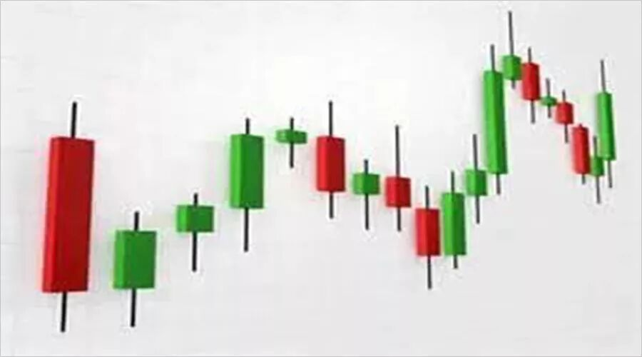

当然，有这最精细最严格的方法，就是从最低级别的分笔中逐步组合分析上来，这样就不存在上面的问题，但这样太累，而且毫无必要。理论是用来用的，只要不违反理论的基础与绝对性，当然要选择更简单的用法。对这个问题，必须要了解，否则一下30分钟、一下1分钟、一下又年线，非把自己换晕了。

其次，对于背驰与盘整背驰，前者是有着最基础意义的，而后者，只是利用前者相应的力度分析方法进行的一个推广用法，主要用在与中枢震荡相关的力度比较中。注意，a+B+c中，a和c的盘整背驰，其实都可以看成是B的中枢震荡，虽然a存在时，B还没出现，但也不妨这样看。

至于第一、二、三买卖点，归根结底都可以归到第一类买卖点上，只是级别不同。那么为什么不就说第一类买卖点，因为这样，就会涉及不同的级别，等于同时用不同级别的显微镜去看，太乱，实际用起来更乱，因为不同级别的买卖点意义是不同，因此要同一在一个级别上研究，这个才有三类买卖点的分别。当然，最充分的操作，就是按分笔的买卖点，这样所有波动的最细微波动都可以把握了，但这在实际中是不可能的，人需要反应的时间、有交易成本等等。因此，忽略掉某些波动，按更大的级别同一操作，就是客观条件的必然要求。本ID的理论可不是什么先验理论，而是根本客观条件充分反映当下可能的充分可操作性的理论，这必须要彻底明确。因此，三类买卖点，都不能偏废，不能说哪一个更重要，站在同一级别上，三者都重要。

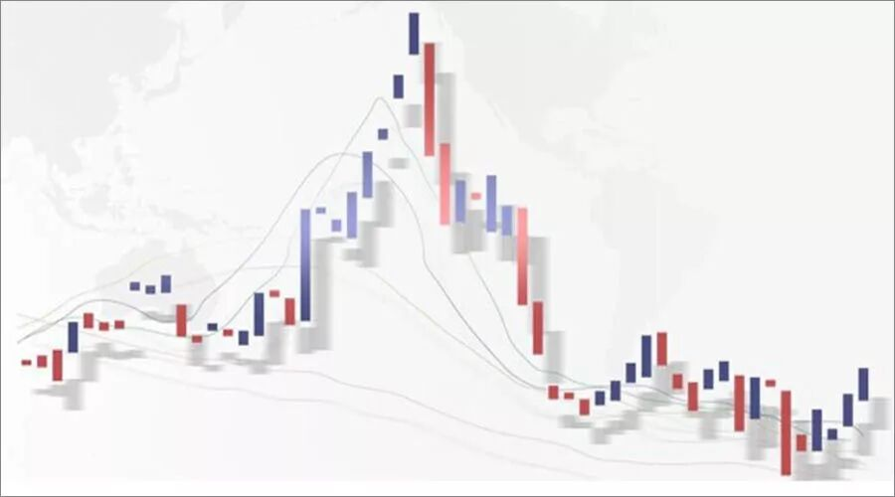

第一类买卖点，就是该级别的背驰点，这足以应付最大多数的情况，但有一种情况是不可以的，就是前面反复强调的小级别转大级别的情况。为什么？因为当小级别背驰时，并触及该级别的第一类买卖点，所以就无须操作。对这种情况，就需要第二类买卖点来补充。该买卖点，不是专门针对这小转大情况的，一般说，高点一次级别向下后一次级别向上，如果不创新高或盘整背驰，都构成第二类卖点，而买点的情况反过来就是了。所以，在有第一类买卖点的情况下，第一类买卖点是最佳的，第二类只是一个补充；但在小级别转大级别的情况下，第二类买卖点就是最佳的，因为在这种情况下，没有该级别的第一类买卖点。

第二类买卖点，站在中枢形成的角度，其意义就是必然要形成更大级别的中枢，因为后面至少还有一段次级别且必然与前两段有重叠。而对于第三类买卖点，其意义就是对付中枢结束的，一个级别的中枢结束，无非面对两种情况，转成更大的中枢或上涨下跌直到形成新的该级别中枢。第三类买卖点就是告诉什么时候发生这种事情的，而在第二、三买卖点之间，都是中枢震荡，这时候，是不会有该级别的买卖点的，因此，如果参与其中的买卖，用的都是低级别的买卖点。

实际操作中，最干脆的做法，就是不参与中枢震荡，只在预先设定的买卖点上买卖。但对于大资金来说，或者对于有足够操作时间和熟练度的资金来说，中枢震荡当然是可以参与的，而且如果中枢级别足够，其产生的利润往往更大而且稳定。而在趋势的情况下，一般小级别的买卖点并一定要参与，但如果技术特别好或大资金，同样可以参与，这只是为了提高资金的利用率，加快成本变0或增加筹码的过程。当然，这种小级别的参与，就与该级别能容纳的资金量有关，这就涉及仓位调配控制的问题了，这问题以后再说。

附录：

今天大盘没什么可说的，一开盘就去再次考验昨天的缺口位置，然后回来。你只要看看0945以及1045这两个时间在4129点的表现，就知道大盘走势是有语言的，这么清楚的语言，要必须看懂。1045后在4129横拉了7、8分钟，然后就义无返顾地往上去了，这看懂了没有？当然，对4129的突破，还需要确认等，但现在大盘的走势就十分简单了，看着5日线就可以。

个股方面，更没什么说的，只是如果有人辜负了本ID昨天一大早的提醒，那是有点不好，本ID一大早可一般都不说什么的。

各位请注意，本ID昨天说的股票只是举例子，由于有些盘子太小，例如本ID就在摆弄着一只和那锌锗内容一样的股票，但盘子确实太小，根本就没法说，一说就乱。现在不是2000点了，任何股票都要首先注意风险，必须按照大级别的买点进入。盘子小的，不能乱买，否则盘子就乱，就要洗。各位最好就是按思路去买股票，最好就是继续持有原来已经获利丰厚而依然有大潜力的股票，这样可以减少震荡的风险，否则一窝蜂地去换股票，那就乱套了。

盘子小的，给抢乱了就要调整；盘子大的，抢也无所谓，所以把大家关起来了。至于不花心的，继续持有原来已经获利丰厚而依然有大潜力的股票的，看看今天那16只里，有多少强力突破的？本ID从来不爱说废话，因此就到此为止了。

### 教你炒股票54：一个具体走势的分析 (2007-05-24 01:37:31)

今天本不该说股票，连续两天都说股票也太浪费资源，不过回帖里有人提出这个问题很有代表性，所以有必要回答一下。今天等着看足球，十分无聊，上网419，还不如把这帖子给写了，先贴出来，让等看球的先消耗点无聊的时间。

注意，看下面分析之前，不能太饿也不能太饱，不能太兴奋不能太不兴奋，否则一定晕。由于一般的图都没有这么复杂，所以看完之后千万别信心受到打击，而是应该信心百倍，知道只要精通本ID的理论，这么细微、古怪的图，都可以当下精确分析并指导操作，从而对本ID理论关于走势的绝对把握性有一个更清楚的认识。后面就是要多看图，多磨练的问题了。

如果概念不清，看到这样的图，基本都要晕头转向。好了，大家开始深呼吸，放松脑筋，别抽筋了。

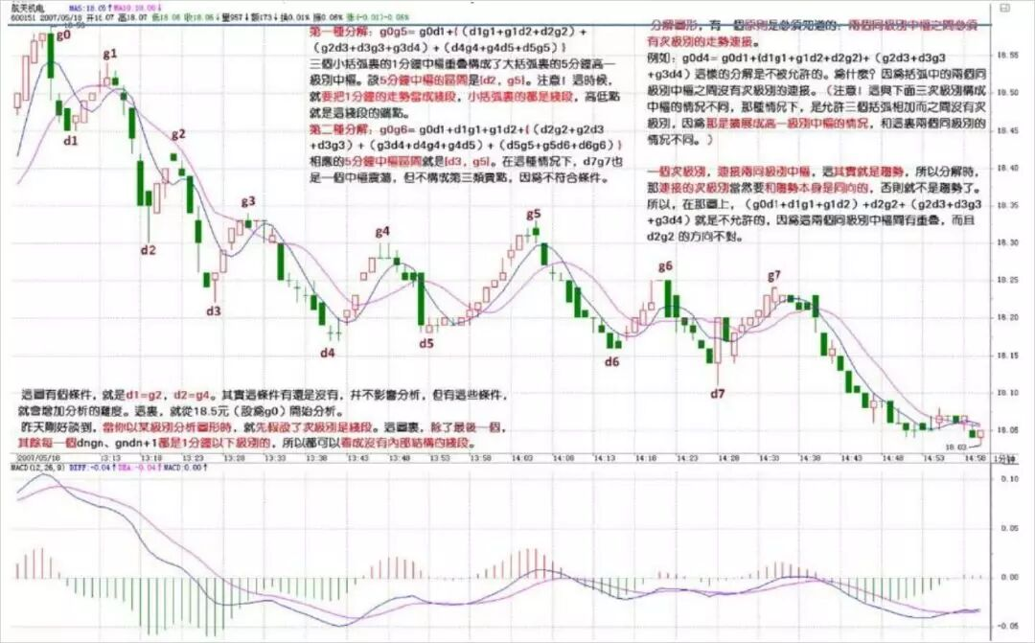

这图有个条件，就是d1=g2，d2=g4。其实这条件有还是没有，并不影响分析，但有这些条件，就会增加分析的难度。这里，就从18.5元（设为g0）开始分析。

昨天刚好谈到，当你以某级别分析图形时，就先假设了次级别是线段。这图里，除了最后一个，其余每一个dngn、gndn+1都是1分钟以下级别的，所以都可以看成没有内部结构的线段。

我们就从g0开始，当下地进入图形中。显然，当下走到g1时，由于只有两段，所以不形成任何中枢，当然，如果你是一个分笔操作者，那么g1就构成一个第二类卖点了。当走势发展到d2时，一个1分钟级别的中枢就形成，区间是[d1,g1]。后面出现的线段，就要以该区间来决定是中枢震荡还是第三类买卖点。由于d1=g2，那么d2g2这段就属于[d1,g1]中枢的震荡。而到d3g3这段，显然已经不能触及[d1,g1]，所以g3就是第三类卖点。当然，如果前面d1>g2，那g2就是第三类卖点了。

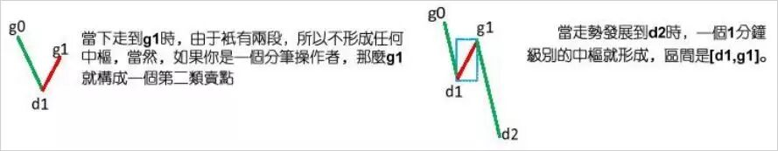

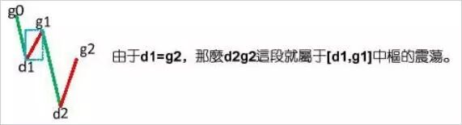

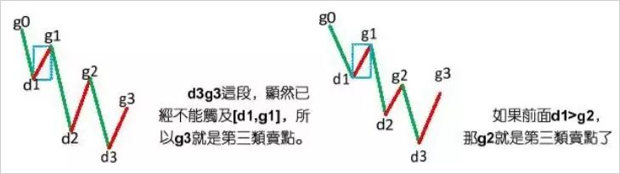

其实，由于d1=g2，所以当行情发展到d3，就可以当下地用结合律对走势进行多样性分析。这时候，有如下等式：

 g0g3=(g0d1+d1g1+g1d2)+d2g2+g2d3=g0d1+(d1g1+g1d2+d2g2)+g2d3

括弧里的是中枢。在后一式子看来，该中枢就是[d1，g2]，也就是一个价位，这时候，也并不影响前面关于g3就是第三类卖点的分析。而这种分解，比较符合一般的习惯，所以是可以采取的。

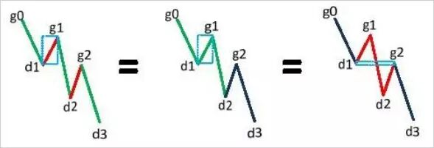

显然，以MACD辅助判断，力度上，g1d2>g2d3>g3d4,相对来说，后者都是前者的盘整背驰。当然，在1分钟图上，这种背驰都没有什么操作意义，但如果是日线、甚至年线图上，就有了。

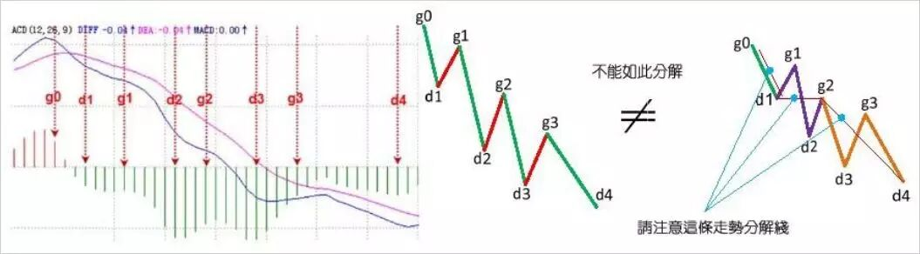

分解图形，有一个原则是必须知道的：两个同级别中枢之间必须有次级别的走势连接，例如，g0d4= g0d1+(d1g1+g1d2+d2g2)+（g2d3,+d3g3+g3d4）这样的分解是不被允许的，因为括弧中的两个同级别中枢之间没有次级别的连接。（注意，这与下面三次级别构成中枢的情况不同，那种情况下，是允许三个括弧相加而之间没有次级别，因为那是扩展成高一级别中枢的情况，和这里两个同级别的情况不同。）

当行情当下走到d4点时，根据上面的原则，无非有下面两种可能的分解：

g0d4= g0d1+（d1g1+g1d2+d2g2）+g2d3+d3g3+g3d4

= g0d1+d1g1+g1d2+（d2g2+g2d3+d3g3）+g3d4

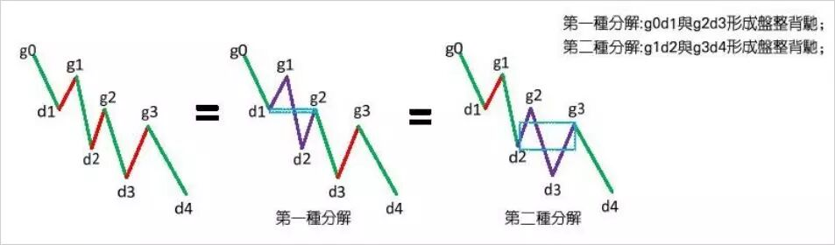

d4g4是盘整背驰后的正常反弹，针对上面第一种分解，这只是第三类卖点后向一个新的同级中枢移动或形成更高级别中枢的一个中间状态，g4d5这段也是；针对第二种分解，由于g4=d2，所以d4g4是（d2g2+g2d3+d3g3）的中枢震荡，d5g5这段也是。

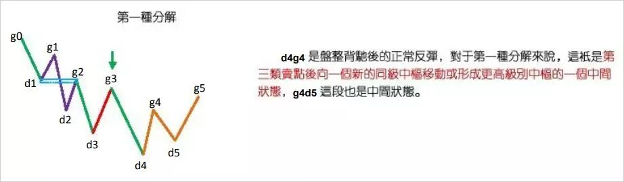

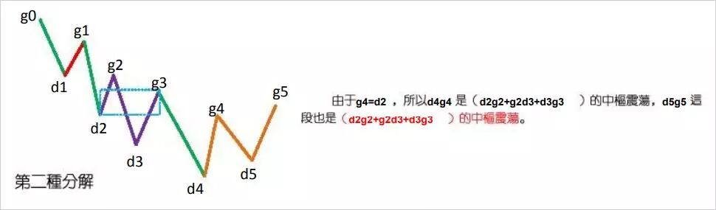

有人可能要问，在这种情况下，采取哪种分解？其实，哪一种都可以，但第一种，由于在中间状态中，没有一个确定的标准，所以对短线操作指导不足，而第二种，由于是中枢震荡，操作起来就指导明确了，所以从方便操作的角度，就可以用第二种。这就是反复强调的分解多样性的好处，一般来说，对于具体操作，一定要选择当下有明确意义的分解，例如是中枢震荡的，或有第三类买卖点的，但一定要注意，所有的分解必须符合分解的原则，否则就乱套了。

对于第二种分解，d5g5这段属于中枢震荡，但对于第一种分解，d5g5这段就有了一个重大的意义。因为那种第三类卖点出现后的中间状态，在d5g5这段出现后就彻底消除了，一个更大级别的中枢就给确定了。具体如下：

g0g5= g0d1+{（d1g1+g1d2+d2g2）+（g2d3+d3g3+g3d4）+（d4g4+g4d5+d5g5）}

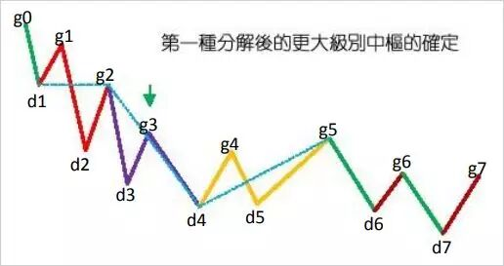

三个小括弧里的1分钟中枢重叠构成了大括弧里的5分钟高一级别中枢。中枢的区间是[d2，g5]，注意，这时候，就要把1分钟的走势当成线段，小括弧里的都是线段，高低点就是这线段的端点。这样一来，后面的走势就十分简单了，例如，g7就是一个第三类卖点（d7g7，其中2、3根K线有一个较大的回试，然后有5、6两个小十字星停在该区域，由此就知道这肯定构成1分钟中枢了，也就是内部可以画出一个1分钟以下级别的三段来，当然，具体的如果有1分钟以下图看就可以把握，特别对于级别大的图，这些时候都可以看小级别的图去确认，如果经验多的，一般看到这种情况，不用看小级别的都知道这么回事情。）

按照第二种分解，相应的5分钟中枢要到g6点才完成，这样g0g6= g0d1+d1g1+g1d2+{（d2g2+g2d3+d3g3）+（g3d4+d4g4+g4d5）+（d5g5+g5d6+d6g6）}

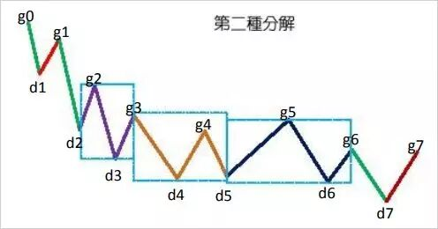

相应的5分钟中枢区间就是[d3，g5]，在这种情况下，d7g7也是一个中枢震荡，但不构成第三类卖点，因为不符合条件。（为什么？本ID写了这么多，这么简单的问题，就当成作业请各位回答。）

注意，并不是说一定要形成该级别第三类卖点后才能大幅度下跌，完全可以用该级别以下小级别的第三类卖点就突破中枢，但有一点是肯定的，就是只要足够长时间，该级别的这第三类卖点一定会出现的，当然，在最极端的情况下，这个卖点离中枢很远的位置了，但有一点是肯定的，就是该卖点后一定继续向下。而上涨的情况相反，第三买点后一定继续向上，一个最好的例子就是600477在20070409日这个小级别的第三类买点，这买点离2月分的中枢很远了，但依然有效，而且还是在这么大监管的条件下，本ID的理论继续发挥作用，为什么？因为那些监管并没有破坏本ID理论成立的两个最基本的前提。还有的可以看600837在20070206的例子。至于暴跌的例子，现在很难找到，老一点的投资者应该都记得庄股跳水后，第一次反抽后再继续更大幅度下跌的例子，那就是第三类卖点。

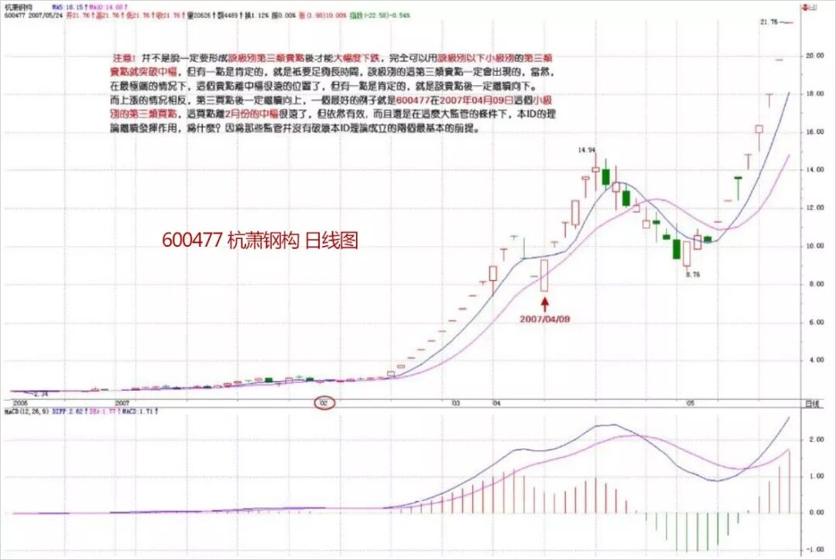

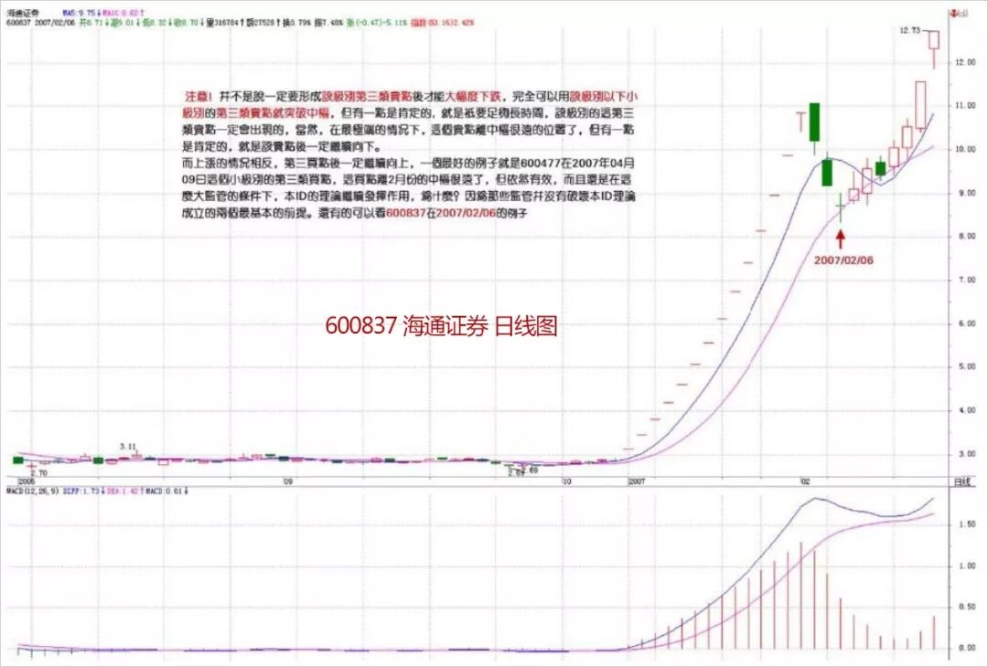

必须注意，在这种大幅快速波动的情况下，一个小级别的第三类买卖点就足以值得介入。例如对一个周线中枢的突破，如果真要等周线级别的第三类买卖点，那就要一个日线级别的离开以及一个日线级别的反抽，这样要等到何年何月？因此，一个30分钟甚至5分钟的第三类买卖点都足以介入了。但这里有一个基本的前提，这种小级别的大幅突破必须和一般的中枢波动分开，这种情况一般伴随最猛烈快速的走势，成交量以及力度等都要相应配合。这种操作，如果理论把握不好，有一定风险，就是和一般的中枢震荡搞混了，因此理论不熟练的，还是先按最简单的来，例如对周线中枢的突破，就老老实实等周线的第三类买点。注意，卖点的情况，即使理论不熟练的，宁愿按小的来，因为宁愿卖早，决不卖晚。不过，对于大级别中枢来说，如果还要等到第三类卖点才卖，那反应已经极端迟钝了，那第一、二卖点去哪了？市场里可不能随地睡觉。

还有一种极端的例子，就是大幅度的中枢震荡，例如5分钟的中枢在10000元，最极端的，甚至可以次级别以下震荡到0.01元，又拉回来，即使连续跌停到0.01元，然后连续涨停到100000000元，再跌回来10000元，这也是5分钟的中枢震荡。当然，这么有病的例子也只能是理论中的，但由此可见本ID理论的涵盖面之广。所以中枢震荡的操作，一定是向上时力度盘整背驰抛，向下力度盘整背驰回补，而不是杀跌追涨，否则真出现这么有病的情况，那就真有病了。

关于追涨杀跌，如果在中枢震荡中，一定死定。但如果是在第三类买卖点后，却不一定，因为中枢的移动，并不一定恰好就是你买卖的位置就结束了，就算是，后面也还有中枢震荡出现，因此，在这种情况下追涨杀跌，也有活的机会，但这都不是长远之计，为什么有好好的第三类买卖点不用，一定要追涨杀跌？就算是追涨杀跌，也可以利用小级别的买卖点进去，为什么一定要瞎蒙？

回到上面的两种分解，其实这两种分解对于g7点来说，结论是一样的，而从MACD辅助看，这种两次拉回0轴都冲不上去的走势，而且第二次红柱子还面积小了，这种情况也预示者后面有麻烦。但多种分解，其实并不是什么麻烦事，反而是相互印证的好办法。不过一定要再次强调，分解必须符合规范，不能胡乱分解。

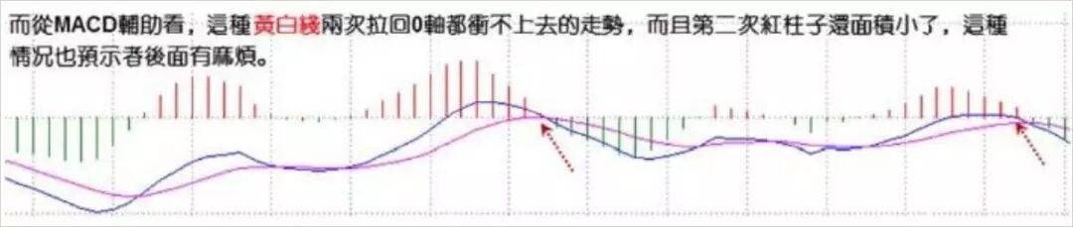

按严格标准说，如果你能熟练地，无论任何图形，都能当下快速地按以上标准来分解并指导操作，那么对于本ID理论的学习，就大致可以小学毕业了。不过这样可能对信心不足或学习时分析能力比较一般的人打击过大，所以为了鼓励大家，本ID决定向教育部门学习学习，也来一个扩招，达到这种水平的，都统一发本科毕业证书，又鉴于最近北大已经堕落到连孔男人、李男人之流都可以教授教授了，所以决定毕业证书都统一成北大牌的，一律免费，这样大家应该可以放心学习了。

废话少说，本ID要去夜宵夜宵，然后看球看球。

附录：

虽然今天本ID见到什么股票都想当AC给揍扁，但如果你学了上面的课程连今天的图都看不明白，那自己也要揍扁自己了。10点的第一卖点与1115的第二卖点，就和上面图上的g0\g1是一回事情，只是上面是1分钟以下级别的，而这是1分钟级别的。从1115到1412，就是第三段，从而构成一个大的5分钟中枢，第三段是一个典型的趋势，二个中枢，最后一段在1分钟图上标准的1分钟以下级别背驰（看其中MACD的绿柱子面积），后面的拉回，就是对这5分钟中枢的震荡。就这么简单，看不明白的，对着今天的分时图，和上面的图，请好好研究。

明白了上面，明天的走势就太简单了，就是关于这中枢的震荡直到出现第三类买卖点，就这么简单，简单得像昨天首发就应该是克劳奇，但竟然没有，你说是不是某些人脑子进水了。至于大的走势，就还是4129点的1/2线问题，一定要震荡给站住才谈论向上发展，这是一个大前提。

个股不想说什么了，千万别问本ID，今天635涨停究竟买不买。一定要在买点买，短线也是一样的。就像本ID那16只里前期最弱的998和343，998在3、4月分盘整的时候，无数人在叨唠，有那时间叨唠，还不如问自己，那盘整究竟是什么级别的第三类买点，然后去分析细部，找出启动的点。按照本ID的理论，3月30日的那个点根本就不难找，请看看日线下的MACD变化。其他个股也是一样的。343，3月份的盘整是什么？MACD刚回拉0轴就起来，这够标准没有？为什么有时间埋怨没时间研究？

有时间，请多研究，功夫是要花工夫的。

### 请远离所有借股票收费者！ (2007-05-25 08:52:29)

上周突破孔男人1/3线后，本ID这里成交屡创天量，比平时6、7千的浏览翻了近6、7倍，这轮行情过后，本ID这里指数上台阶，但也有太多新人加入，人心难免中枢震荡，为此废话几句。

首先，现在来此的多为股票，原来这里是不说股票的，只谈诗赋歌乐、众哲诸子、吃喝玩闹、经济数理等等，但本ID唯一能谋生的就是股票之类的活动，本ID所有资产，都是从市场中抽血收刮而来，虽然十多年前已不再为阿堵物烦恼添堵，但2005年六月后，本ID又重新出来折腾，看着那些忽悠传销之辈到处瞎人正眼、害人财物，本ID也就不能置身度外了。

当然，本ID是谁并不重要，本ID的年龄也无须公开，至于本ID干过什么事情，就更没有必要说了，不过可以100%负责地说，本ID呼风唤雨时，现在市场上99%的所谓人物可能还没解决温饱问题。股票，无论对本ID还是本博客，都是末事，从某种意义上说，股票之类的，不过是本ID接触社会的一个方便途径，如果不在市场上玩玩，那本ID就要与世隔绝了，按本ID现在的年纪，这也太年轻了，这也是05年本ID重新出来的一个原因，之前最多就在网上游逛，那有关人民币与货币战争的帖子就是05年之前网络游逛时随手写的。当然还有一个原因，就是本ID知道人民币升值将带来一轮前所未有的大牛市，比本ID折腾过的都要大，而且，在2001年大盘见顶，本ID休息时，本ID就曾和朋友说，中国今后最大的问题之一，就是中国人是否还是中国资本市场的主人，这也是本ID要重新出来的原因。

对于一般投资者，请远离所有借股票收费者，这是给来这里的所有人，无论是常住还是过客的一个最基本忠告。市场中，真正值得本ID去接触的所谓牛人，有哪个是靠收费出来的？收费那点钱都要吆喝的人，能是什么牛人？有那吆喝收点小钱的工夫，还不如去419一把爽。把自己的身家性命交付给那些自己都不能自保的人，那真是抱团死了。说实在，这世界上最不值钱的就是关于股票的信息，股票本质上就是废纸一张，当然，为关于废纸的信息付钱，比起为关于上帝的信息献身，那还是脑子的水少点。

本ID眼里不喜欢沙子，所以，现在这里人多了，鱼龙混杂，以前这里是不删帖子的，但以后，这里要删帖子了，但只删一类，就是卖广告骗钱的，其余的，爱干什么干什么，本ID一视同仁，如果你骂本ID能心情愉快，本ID也会觉得心情不错。

本ID这里一不收费，二不收徒子徒孙，你是佛，本ID顶礼，别憋屈了自己。本ID这里如空谷，任尔云来风动、虎啸龙吟， 各位不用客气了。来这里，股票只是一个小道，最终如果能小道而大道，那才算有小得，否则只是一场儿戏。非离股票而觅什么大道，如果你那大道连股票都不能折腾一把，那你的是垃圾道。有些人看不得本ID这里写股票，以为这就俗了、堕落了，就是如此之辈。本ID这里横天横地，天堂地狱一把捏，不要画地自囚。

看了一下昨天的回帖，发现对连接同级别中枢的次级别有疑问，注意，这问题以前其实都说过，一个次级别，连接两同级别中枢，这其实就是趋势，所以分解时，那连接的次级别当然要和趋势本身是同向的，否则就不是趋势了。所以，在那图上，（g0d1+d1g1+g1d2）+d2g2+（g2d3+d3g3+g3d4）就是不允许的，因为这两个同级别中枢间有重叠，而且d2g2的方向不对。

刚才看到那老熟人，有如下发言：“很多人都认为中国股市目前已经发展到'全民炒股'，但我的观点是，中国还远未到'全民炒股'的程度。毕竟，现在开户数不到1亿，而且一般都会在两个市场开户，那么差不多只有5000万户。就算一家有三到四口人，那也不过是一亿多人，不到中国人口的十分之一。而在发达国家，这一比率是三分之一甚至一半对一半。”

对比一下本ID四月份的文章“站在市场发展的历史趋势上看，目前这种“全民炒股”不是过分了，而是远远不够。目前国内，无论社会还是个人资产，其中的股票等虚拟资产所占比例，与市场经济发达国家还有着极大的距离，在股票等虚拟资产占到社会与个人总体资产的30%之前，“全民炒股”只能算是初级阶段，必然需要一个大的快速发展，才能满足市场经济发展的最低要求。目前，国内资本市场逐步出现的“全民炒股”现象，不仅符合市场经济发展的内在逻辑，而且具有历史必然性与广阔发展前景。“全民炒股”，使得社会上的任何企业与个人，都可以通过资本市场这公开平台，公平地选择、参与市场经济中最有价值的投资机会，让社会与个人资源得到最公正合理的配置。而在股票等虚拟资产占到社会与个人总体资产的50%之前，一切对于“全民炒股”的指责都是可笑、短视的。”

管理层要逐步统一到这个认识上来，否则要干傻事情。

附录：

今天大盘没什么可说的，就是在昨天那5分钟中枢上晃荡，周五，由于对周末消息面的犹疑，尾盘只能横着。下周依然只要看这中枢震荡直到第三类买卖点出现。大的方面，还是突破4129的1/2线后的反抽确认活动，没什么特别的。下周很关键，因为涉及月线收盘，月线如果留下长上影，那下月一个弱走势盘整走势就很难避免。如果收光头阳线，那么后面继续强势的可能就很大了。

前面突破3000点时，有人问5浪如何如何，本ID回帖反问，为什么不能是3浪3？当然，本ID的剧本是这样设计的，能否最终完成，这要看很多方面的配合，不是本ID一个人能完全决定的，但从春节前直播上3000点，到319一大早用[神州自有中天日，万国衣冠舞九韶](http://blog.sina.com.cn/u/486e105c0100099p)发总攻号令，这3之3的游戏，也算有点意思了。不是汉奸说3个月之内回3000之下吗？那就让他在3000下等着吧。

回想319在3000点之下的情况，后面大盘走成怎样，怎么都比那时候要上了一个大台阶了，这个局面来之不易，大家是珍惜的，也希望管理层珍惜，脑子尽量干燥点。当然，管理层也不是一言堂的，所以，一切都是合力的结果，多一个人出力，才可能走出剧本所描画的蓝图。

周末，腐败去吧！

### 教你炒股票55：买之前戏，卖之高潮 (2007-05-28 08:12:41)

人的行为同构性，把性研究清楚，人的行为也就略知一二了。股票买卖，不过是人的行为之一，当然也不例外。这里极为严肃地讨论这个问题。

首先，先给股票定性别，为什么本ID总爱说股票是面首，因为他确实是面首，他是他，而不是她，股票的性别是男的，所以难。难什么？难在高潮之不可持续，高潮之后必有不应。而投资者应该是什么性别，投资者应该是她而不是他，投资者的投资能力就应该如女性性能力般可持续，无不应。以女“性”可持续之洪大去折服男“性”不可持续之弱小，这就是投资之道。

投资的关键就是女性，就是可持续，这与股票本身的男性，不可持续构成了投资中最大的矛盾。投资之道，就是驾御面首之道，就是御男之术，就是采阳补阴之方。采阳，要讲究其火候，火候太嫩，采之难以成丹，太老，同样是废物，如果是阳气外泄，化为污浊之精，则更是大煞风景。股票也一样，太早买入，一阳未生，则纯粹折腾，毫无趣味；待到高潮之刻不能及时采补，则阳气尽去，污精尽泄，烂蛇死鳝，反受其困。由于男“性”之不持续，则女“性”采补之关键，就是要取其精华，何谓其精华？一阳复始采之，阳极阴生弃之。用更通俗的话说，就是买之前戏，卖之高潮。

买和卖，是不对等的，相应的策略也是不一样的，为什么？因为买卖的前后状态是不同构的。在市场里，买是钱换筹码，卖是筹码换钱，钱是与时间无关的，1元，今天是，明天还是，只要还是钱，就是不变的。而筹码不是，今天的筹码价值与明天的就不同，而筹码的数量不变是没意义的，因为最终算的还是钱。而由于时间的不可逆转，因此（钱-筹码）与（筹码-钱）这两个结构，就不是同构的。这道理十分简单，谁都明白，但却是操作逻辑的基础，最基础的往往最简单。



因此，对于一个大级别的买的过程，或者说一个大的建仓过程，买必然是反复的，买中有卖，不断灵活地根据当下的走势去调整建仓的成本与数量，底部区域可以进行最复杂的中枢延伸与扩展，唯一的目的只有一个，取得足够的、成本不断降低的筹码。这不一定和坐庄有关，当然也可以相关。一个大级别的买的过程，某种程度上还兼备着改造这股票股性的任务，而且这也是一条底线，也就是能顺利退出的底线，在这个底部区域的股性改造中，也就是一个前戏的过程，没有好的前戏，不会有好的高潮。注意，底部不一定就是在一个平衡的水平线上中枢震荡，还可以是比较复杂的通道式上升，当然，一般来说，这种通道都是斜率很小的，充满激烈的震荡，具体的以后再说。

一个好的、具有诱人前戏的买，当脱离底部区域时，其成本应该早在该区域之下。而在大级别中枢上移中，只会减少成本，只有最愚蠢的拉抬，才会增加其成本。其后的活动，本质上只是股“性”不断激发，如同蜂王散发那诱惑引发那群雄蜂的追逐，这更如同一个壮观的NP过程，N不断增大，各种裂口、长阳，将这NP活动推向高潮。对于刚脱离底部的股票，第一次的高潮就如同一个淫乱狂欢夜的序幕，只不过是为第二、第三、第四、第五、第六、甚至第10次高潮进行铺垫。第一次高潮后的不应期往往不长，但可能很猛烈，震荡很激烈，不应期中还有继续高潮的冲力。这种股票，就如同刚被开发的面首，只有第二、三次，甚至第四、五次的高潮才会渐入佳境。而一个出色的卖，就是在那大级别高潮的后继乏力、背驰中退出，一个好的庄家或大资金操作者，最好的状态就是在那大级别的最后疯狂中被疯狂的雄蜂把货给抢光了，那种所谓筑平台出货的傻瓜，死去吧。



注意，本ID在上面是否正在进行一个AV的解说，这并不重要，重要的是，股票就是这样每天现场直播着这NP级别的AV。对于一般的散户投资者，在一些较大级别的介入中，例如日线以上的介入中，并不一定都要在第一类买点介入，因为，其后的前戏过程，并不一定是一般的散户可以忍受的，一般地，可以在第二类买点出现后才考虑介入，或者更干脆的，是第三类买点出现再介入。但如果资金有一定规模，需要一定数量的筹码，或者要为以后的猎鲸活动储备经验，一个至少从第二类买点开始利用部分前戏的介入是必须的，其中也要如大资金一样，有利用前戏的震荡降低成本、增加筹码的必要。这有什么好处？最重要的一个好处，就是熟悉其股性，一个前戏都不参与的，怎么可能在后面的N次高潮与不应中得心应手？

性，说白了就那么一回事，所有人的基本运转模式都是一样的，也就是前戏-高潮的模式。股票也一样，其运转的模式，归根结底，就是不同级别的中枢震荡与移动的组合最终构成相应的前戏-高潮模式，都一样，但在一样之中，每个股票都有其股性，涉及频率、幅度、形态复杂度等等，这些，对于每只股票都是独特的，这也就是为什么，依据同一模式展开的走势，却呈现千差万别的最终图形。

附录：

周末没什么消息，憋了两天的能量在今天爆发，所以就搞出一个大缺口来，但其后的走势，并不是太强，依然只是一个平衡市，所以这缺口的吸引力以及该平衡市所构造的新的中枢的引力，使得后面三天的技术压力不可忽视。周四是月线收盘的位置，刚好也是缺口在技术上需要三天考验的时间，所以后面三天，多空的搏杀将极为惨烈。

大的方面看，4129点的1/2线在六月份将上移到4144点，该线的突破在日线上的回试确认并不能完全保证周线、月线上的回试确认，从最严格的意义上，在月线上至少需要3个月才能确认该线的真正有效突破。这就像1-3份在1/4线时所呈现的走势一样。当然，最理想，最强的走势就是，5月收光头阳线，六月以下影线的方式是确认该线的突破，七月继续长阳最终确认该突破的完全有效，但这只是最理想的情况，市场最终并不一定能走出来。

政策方面，关于操纵的条例周末已经在报纸上有所暴光，说实话，这条例才是一个真正的狠招，其中有些规定，对市场的格局有严重的影响，在本ID看来，这才是这两年来市场上飘来的真正的第一朵黑云，只是现在市场中散户太多，一般反应比较迟钝，所以没什么感觉。由于该条例只是一个草案，所以还有纠正的可能，下面，真正有意义的事情，就是对该条例进行无情打击，深入揭发，让该条例中严重危害市场的条款不能实施。

如果大盘本月不能收出光头阳线，该条款以及今后几天的一些政策面动态是主要的原因。但大家的心态要平和点，毕竟政策也是市场合力的一部分，他们也不容易，就原谅他们吧。

在某一级以上的，今天应该已经收到一些东西，具体的本ID不能说，内容当然也是和调控股市有关的，估计这几天就会出来了。但这些警示性的东西有多大作用，就看市场反应了，这也刚好配合了技术面上的要求。  
  
本ID晚上要见些人，不能陪各位解答问题了，先下，再见。

### 教你炒股票56：530印花税当日行情图解 (2007-05-30 22:49:10)

本来不想说股票的，但知道现在说其他，大多数人也反应迟钝，被股票所迷惑了，所以还不如将错就错，就继续股票一把，说说昨天这530印花税当日行情如何去当下地分析。

本来这个问题十分简单，而且本ID一大早7点不到就发帖子提醒要在第二、三卖点把仓位减掉，很高兴看到不少人都能发现9点48那第二类卖点。注意，为什么同时强调第三类卖点，因为有些特别弱的股票，可能就是一个第三类卖点，大盘的走势是一个平均走势，而且当天比很多个股都强，所以大盘是第二类卖点，并不意味着个股是第二类卖点。

很多人大概到现在都不明白为什么本ID的理论中要有三类卖点，其实，第二类卖点除了在小级别转大级别上比第一类卖点优越，在一些特殊的突发情况下，就是最佳的卖点。例如这次，就是一个很好的例子。因为529那天，虽然30分钟明显进入背驰段，但由于当天尾盘是高收的，所以用区间套定理并不能确认当时就是背驰了，毕竟还有第二天的走势。而晚上的突发消息，使得这个背驰被立刻确认，这时候，第一类卖点已经不可能在实际操作中存在，那么，唯一可以进行操作的，只能是第二或第三类卖点。这，在开盘前就可以有一个确定，也就是说，一旦大幅度低开，现实的、能被理论完全保证的卖点就是第二类或第三类卖点。

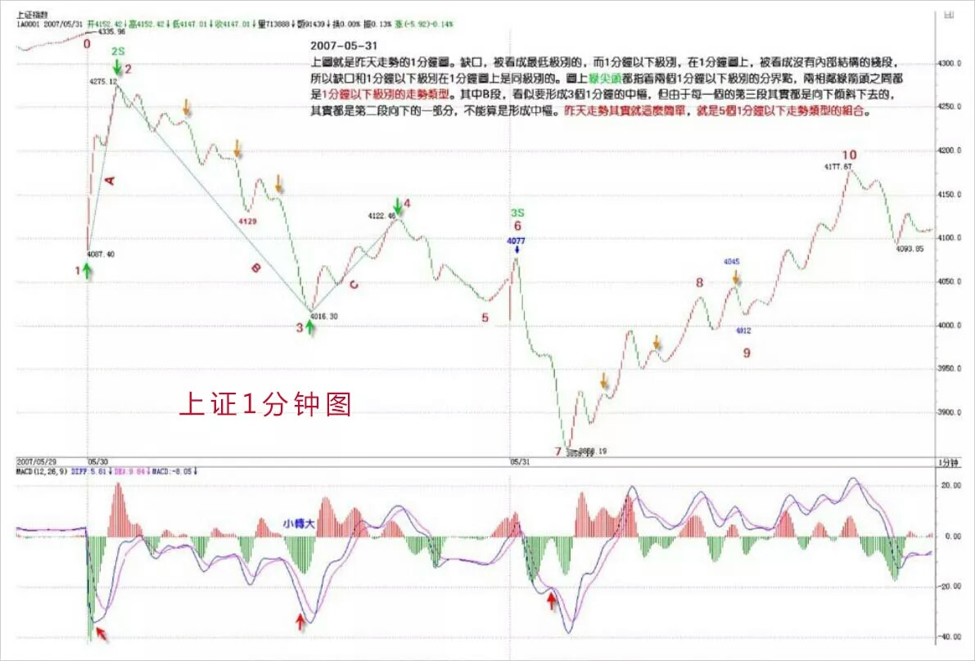

上图就是昨天走势的1分钟图。缺口，被看成最低级别的，而1分钟以下级别，在1分钟图上，被看成没有内部结构的线段，所以缺口和1分钟以下级别在1分钟图上是同级别的。图上绿尖头都指着两个1分钟以下级别的分界点，两相邻绿箭头之间都是1分钟以下级别的走势类型。其中B段，看似要形成3个1分钟的中枢，但由于每一个的第三段其实都是向下倾斜下去的，其实都是第二段向下的一部分，不能算是形成中枢。昨天走势其实就这么简单，就是5个1分钟以下走势类型的组合。

显然，这第一段的1分钟以下级别走势类型是以向下缺口的形成构成的，根据第二类卖点的定义，就知道，一旦一个1分钟以下级别的向上过程不能创新高或背驰，都将构成第二类卖点。因此，当图中A段走势出现时，一个构成第二类卖点的走势就当下地形成中。

有人可能有疑问，那怎么知道这A段一定构成第二类卖点而不是直接创新高强烈上升，这很简单，具体的方法和区间套定理是一样的，就是看A段的内部结构，一旦内部出现背驰而当时位置没创新高或与前面走势产生盘整顶背驰，那么就一定是第二类卖点。在昨天的具体走势中，A段在内部出现上下上的内部结构时，其中的第二段向上明显出现背驰走势，这可以成交量，或从第一个红箭头所指的MACD绿柱子与后面红柱子绝对值大小比较辅助判断。因此，这个第二类卖点，可以用理论完全明确地确认，一点含糊的地方都不会有。如果当时当下不能明白，那就要抓紧学习了，因为这个问题确实太简单了。

第二类卖点后，从第二绿箭头开始的B段走势，其力度就要和缺口那一段来对比，比较MACD上两个红箭头指的绿柱子面积，注意，第二个要把前面的三个小绿柱子面积也加上，可以看出，即使这个，后者的力度也不大过前者，由此就知道，B段构成了盘整背驰，也就是后面的反弹一定回到第一个绿箭头位置之上。（注意，这里是1分钟以下级别的力度对比，只需要比较柱子面积，如果是1分钟级别的，就要同时考虑黄白线回抽0轴的情况。）而后面C段的走势也证明了这一点。此外，C段的高点，用C段下方对应的MACD柱子高度对比不难用背驰的方法判断。由此，ABC三段就有了重叠，因此就构成了一个1分钟的中枢，区间在4087到4122点。这就成了直到后面、包括明天走势的最关键地方，究竟是中枢震荡，还是形成第三类买卖点，进而构成更大中枢或趋势，都以此为基准。而这是被理论所当下严格保证，毫无可以含糊的地方。

有些更细致的地方，其实还可以说的。例如，C段的高点，没有重回B段内部最后一个反弹的启始位置，这并不违反理论，因为在B段内部，最后一段向下并没有背驰，他的转折，完全是小级别转大级别造成的（由于级别太小，可以从柱子的缩短参考看出），这自然就不一定能回到最后一个反弹的启始位置。而在B段内部，从绿柱子一个比一个面积大，就知道前面的向下都不会形成背驰而使B段结束，因此就可以当下地等待最后跌破A段低点，形成B段与缺口段的盘整背驰。这个例子说明，一个大的盘整背驰段的内部结构，完全可以不必有该级别的背驰，完全可以小级别转大级别，昨天的图上就有这样一个标准的例子。

实际操作中，第二类卖点后，B段盘整背驰造成的买点是否要参与回补，这和你的操作级别有关，如果是股指期货，这对应的是100点的空间，当然是可以参与的，但由于T+0，而且现在交易成本提高了，对于股票是否参与，这就与你实际操作的股票有关了，这必须根据自己的情况灵活处理。但只要你明白了小级别的情况，大级别的操作是一样的，而且大级别的安全性、可操作性更高，操作的频率也更低而已。本ID说这里的例子，只是让大家对理论能更清楚地了解。

附录：

明白了上面的文章，今天的走势如果都不能把握，那就要继续加班学习了。昨天4087-4122的中枢，今天一大早的上冲没有触及4087点，所以就构成了该中枢的第三类卖点。后面三波的下跌，与昨天的B段比，明显背驰，其内部，最后一波，在1分钟图上，绿柱子明显缩短，所以内部也背驰，根据区间套就可以当下定位10点02分低点。这是本ID理论中最简单的技术的，如果今天没能这样的分析的，请好好研究补习。

后面的反弹，如本ID所指出的，第三卖点后不趋势就构成更大中枢，所以现在原来的1分钟中枢已经扩张到5分钟中枢。区间是4015点到4122点，后面就是该中枢的震荡直到第三类买卖点出现。就这么简单，一点难度都没有。

大方面看，本ID反复强调的1/2线，依然是最重要的位置，大盘的强弱，以此为标准。目前，该线刚好在这次大震荡的中间位置上，由此就知道该线的意义有多大。在5月初的文章里已经明确说过，该线至少要管大盘3个月，这观点不变。

今天的月线收盘，已经足够好了，至少上影线不太长，比最恶劣的倒T要好多了，因此下月，至少有了很大的画图回旋的余地。注意，最近的行情，又将以质优的一、二成分股为主，三线股一定要等到大盘基本稳定下来，才会慢慢恢复元气。但明天和周一，今天反弹比较弱的，会逐步表现，这和轮动是一个道理。

明天是周五，消息面又成了最大的心理压力，整个市场震荡要稳定下来，要等到下周了。当然，这种大幅震荡，就是本ID理论的天堂，在这里可以得到比单边更大的利润。注意，别以为本ID的理论只会震荡，而是该震荡的时候震荡，该单边的时候单边，这都不明白，就白学了。

### 从容面对突发事件是投资的基本素质（2007-05-30 06:53:34）



本ID虽然在大牛市的序幕，还未真正拉开说过，“5月，是1429点以来的180个月，360的一半，一个极为重要的时间之窗，其后，不发生点事情 ，显然是不可能的”；虽然前天已说过：“在某一级以上的[1] ，今天应该已经收到一些东西，具体的本ID不能说，内容当然也是和调控股市有关的，估计这几天就会出来了”，昨天更劝告“如果你在股票中已经获得利益，那首先去改善自己的生活条件，去孝敬那些值得孝敬的人，...赚钱不花，当守财奴，脑子有水呀？先把自己以及家人的生活安置好，把本金拿出去，用股市挣的钱继续股市的游戏”，但本ID绝对不会说关于早已传闻的印花税增加在今天凌晨公布的准确时间，本ID已事先知道。

显然，这事情公布的最终确认就在昨晚，所以各位也没必要拿23日管理层的澄清说事，更不能说管理层朝令夕改，毕竟30日和23日已经相隔一周了。这种凌晨才发布的消息，在中国证券历史上也算开先河了。这里，首先必须表扬管理部门目前的操作程序与保密级别上比以前有了很大的进步，这对市场的所有参与者更加公平；其次，这政策本身也符合目前管理部门的认识水平；最后，收到的钱应该多照顾几个该照顾的人，这也算是大牛市对全中国贫苦人的一点贡献。所以，对该政策，本ID没什么意见，该来的都要来的。至于政策市这样的帽子，本ID觉得没必要给他们戴上，毕竟，提高税收，并不是中国才有的事情，这比那什么指引要强10000倍，那才是本ID最反感的。

好，现在回到具体的操作上。首先必须再次明确，要改变大牛市性质的只有经济的倒退，否则都不过是造成市场不同级别震荡的诱因，一个正确的操作，足以应付。其次，面对突发事件，仓位、成本控制比较重要，这也是本ID为什么反复强调股票是废纸，必须成本为0的原因，因为突发事件，本来就是市场中不可避免的，一个良好的操作习惯，足以应付任何突发事件，一个成本为0的筹码，是应付突发事件最好的工具。

在投资市场上，必须大气点，无论这次震荡的级别有多大，你走了没走，都不过是一个小事情，走了不是胜利，没走也不是末日，关键的是你正确的操作习惯与长期的坚持。1996年12月，连续的跌停后，市场最终5个月后依然重新创出新高。1987年的美国股市大跌，在现在看来，只不过是在山脚上的一次小颠簸。从容面对突发事件，这才是投资的基本素质。

技术上，这几天反复强调的月线收盘将引发多空相争的惨烈，当然也包括政策面这市场合力之一。相应的分析依然有效，如果月线留下长上阴，则6月份调整压力就大了，显然，管理层也知道这技术上的意义，在这最关键的最后两天出手。这里，必须表扬一下管理层，不像以前一样一点技术都不懂了。站在大的技术层面，本来那关键的1/2线就需要更多的考验，该线将至少影响3个月走势的结论依然有效，而那三种模式的选择，现在依然没有最后确认。这里无须预测什么，看图操作就可以。

本ID知道，昨天有人看了本ID的帖子阴错阳差就清了仓的，有些把本金拿走了，这都很好，虽然这里有点阴错阳差，但也算孝顺者得好报，这和本ID无关。至于仓位依然比较重，如果一直从低位守着均线等上来的，有足够多的利润空间，特别成本已经是0的，就更无所谓了，只要按正常的操作，无论什么情况，就算没在第一卖点走，也可以在第二、三卖点走，这没什么难的。至于最近追高买股票的，那就得一个教训，然后才能刻骨铭心地记住本ID的话：股票都是废纸，必须选好级别买点买、卖点卖，把成本降为0，只有成本为0的股票才是真正安全的。

由于以后的交易成本大幅度提高，因此相应的操作级别必须大幅度提高，最低的操作级别至少是5分钟甚至30分钟以上，至于按买点买、卖点卖的原则永远不变。有了相应级别的买点，就要重新介入，这一点是没什么可说的。短线技术上，30分钟上本来就形成的顶背驰段的区间套确认极可能因为这突发事件而被粗暴地确认，以此为起点，参照其后相应的当下走势，去逐步确认今后的买卖点进行相应的操作。

至于本ID的仓位，可以很公开地说，除了永远保持的协调应急保证金，目前大概是70%仓位成本为0的老股票，还有5%是新建仓的新股，其余25%都是现金。这两天本ID的减磅也有点阴错阳差，但都不是为了这印花税，小部分是技术上的原因，大部分是为了那可恶的指引，当然还有一点是为了本来知道也和各位暗示过的一些消息，当然，那些消息的力度与印花税的这个不可比较。本ID的观点依然如故：除非那可恶的指引被实施，否则本ID不会走人，至于减磅这种活动，只要有卖点，本ID都会参加的，只是数量多少的问题，但本ID会在适当的买点重新买入。

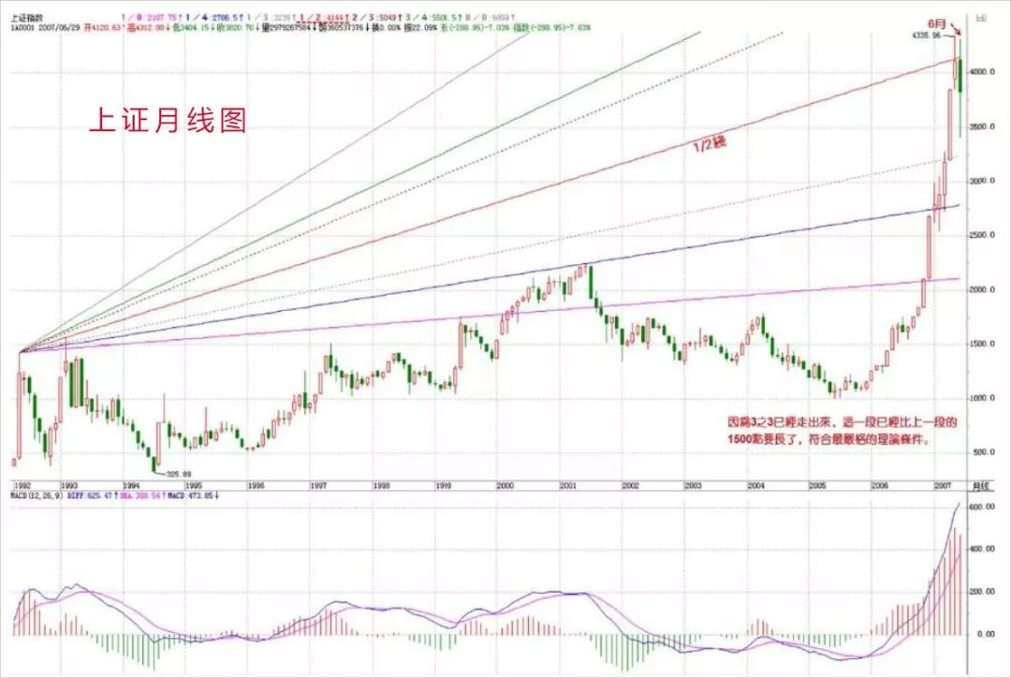

最后，把昨天的话重申并延伸一下，这也是本ID的一贯态度：但无论如何，中国大牛市的格局是不会因此改变的，震荡级别越大，不过提供降低成本增加筹码的机会越大。至于本ID一直设计的剧本，依然没有任何放弃和修改的理由，因为3之3已经走出来，这一段已经比上一段的1500点要长了，符合最严格的理论条件，至于能否走得更长，那并不重要。更重要的是，这个剧本已经给在2000多点开始的参与者带来巨大的回报，这个回报已经锁定，成本已经为0，谁都抢不走，而这，又是展开新一轮行情的能量储备，该来的，必将要来，现在需要的，只是等待买点的出现。

### 教你炒股票57：当下图解分析再示范 (2007-05-31 22:35:44)

部分由于管理层的夜半歌声，本周已经说了4天股票，本ID就来一个大满贯，再说一天，不过下不为例，天天说股票，一周说5天，各位不审美疲劳，本ID也烦了。

看到很多人还是发蒙，因此，就用这两天的1分钟图，继续说说怎样进行图解。当然，这些图解都是可以当下进行的。今天看回帖，好象有人希望本ID在什么QQ上即时发布什么提示之类的，这绝对不可以，QQ对于本ID来说只是用来419的，用来说股票也太浪费了，而且，本ID那4小时是天王老子都不能打扰的，说句不太客气的话，本ID的资金，大概比来这里所有人的资金之和都多，本ID忙着上QQ，出问题了谁负责？所以，最多就这样形式了，很多事情，还是要靠自己多练习，本ID最多就是一个陪练的。

必须要再次强调，不熟练的投资者，一定不能全仓进行操作，基本的仓位应该拿着中长线的股票，部分仓位可以用来练习，否则全仓操作，一旦来几次半生不熟的折腾，到时候连本都没了。而且一定要注意，卖点是在涨的时候出现的，不是追杀出来的，如果你砍了地板价，那一定不是在卖点上。只要是赚钱的，就没有卖错，宁愿卖早，不要卖晚。如果卖错了，就不看这股票，除非有新的买点。

还有，有人误解，认为本ID的方法就是拼命弄短线，这些人大概是跟孔男人学的中文，所以就这水平了。用本ID的方法，如果你选择年线级别操作，那比巴菲特还巴菲特，大概一个年线的买点后，至少到等几十年才有卖点，你就拿几十年吧，就怕你拿不住。还有，如果你是按周线级别操作，那这两年，至少指数上你根本没有卖点。至于按30分钟操作的，在一个30分钟第三买点后的中枢上移中，如果这上移是从10元开始，只要不形成新的30分钟中枢，那么就算到了100000元，你还是要拿着，为什么？没有卖点。所以那些说学了本ID理论就拿不住股票的，自己好好反思一下，究竟你学了什么？

闲话少说，看图解图。

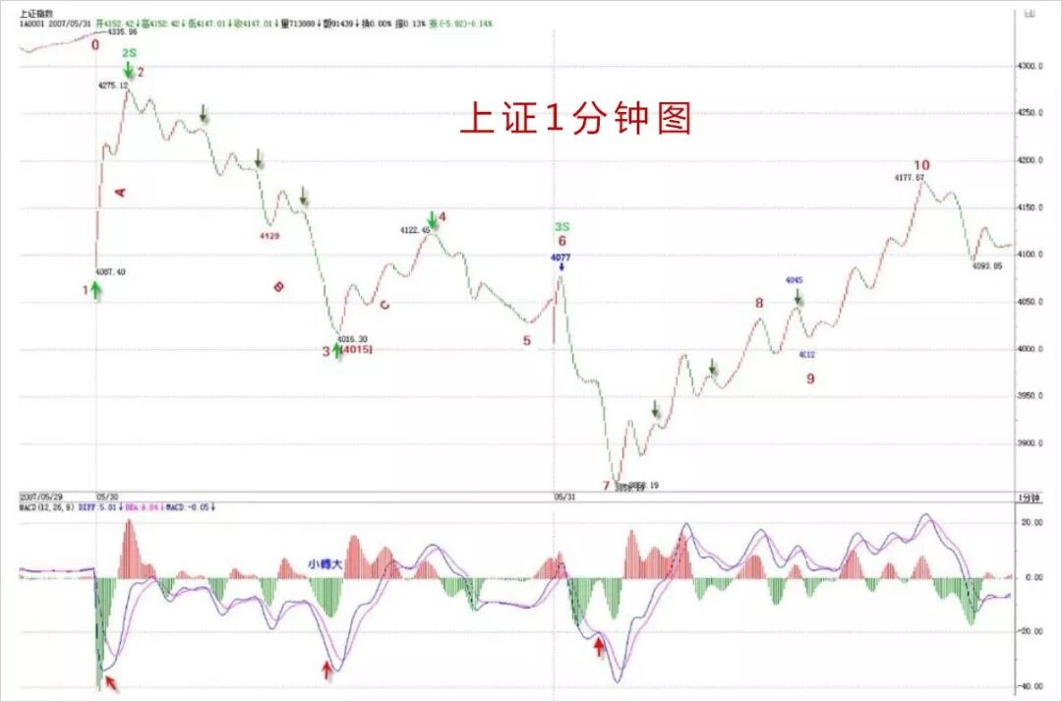

对着图，首先要确定最小分析级别，也就是说，这级别以下的都可以看成是线段，而站在最小分析级别的角度，每一线段就是其次级别走势类型，三个线段重合部分就构成最小分析级别的中枢。

当然这些线段本身，可能都属于不同级别，这问题在前面已经说过了。例如本图，最小分析级别先规定为1分钟级别的，所以所有1分钟级别以下的，都是线段，在图上标记着数字，所有的[N，N+1]，都是线段。有人可能要问，01段是跳空缺口，23段上上下下，很复杂，怎么都是线段？因为这都不是1分钟的走势类型，里面没有1分钟的中枢，所以都是1分钟以下级别的，虽然缺口是最低级别的，当然比23段这种要低级别，但在1分钟级别显微镜下，没有区别，都可以看成是没有内部结构的线段。当然，如果你要考察23段的内部结构，也是可以的，但那就不是站在1分钟级别的基础上了。

由此可见，上图可以看成是10段线段构成的，线段中的波动，至少在分析1分钟级别的角度，就是可以忽略不计的。这里有一个地方是可能有疑问的，在23、78段5个带绿箭头指着的地方，似乎可以看成是一线段，但为什么没有？因为在这似乎是三段的结构中，第三段的都太微弱，把图形缩小后几乎就看不到了，对比一下89段带绿箭头的地方，这第三段就明显不同了，所以这是一个1分钟以下级别的上下上结构，而前面的不是。当然，如果你一定要说78段那箭头的地方很明显，那么78、89就合成一线段的上涨趋势了，这也可以，只是如果你是按这个标准的，那么所有和78段箭头位置微弱程度一样的，都要这样处理。本ID还是按图上的标记线段。

线段有了以后，一切都好分析了。当然，在当下时，例如在今早9点30分钟，是没有后面的线段的，但线段的标准，是一样的。你可以很精细地分析56段，是一个上下上的内部结构，其中下一段是跳空缺口，但无论如何，这就是一个线段。不过，由于前面12、23、34构成的中枢只有1分钟级别的，那么其构成第三类卖点的次级别就是1分钟以下级别的线段，这时候，就要考察一个有上下上结构的1分钟的次级别结构了，而56段显然符合这个结构，有明显的上下上，而45段也是符合1分钟次级别的要求的，注意，当考察1分钟的次级别时，就不能笼统地把所有1分钟以下的都看成1分钟的次级别了，因为这里的视点已经不同。显然，这个的45、56，就构成了标准的次级别离开中枢与反抽中枢，而这1分钟中枢的区间是[4087，4122]，而56段只到了4077，所以这就是第三类卖点了。

当然，在具体操作中，还可以特别精细地去分析这个问题，56段里的上下上，后上对前上的力度，从下面对应的MACD的柱子面积比就可以判断出不足来，因此这里就有很小级别的背驰，这都可以用当下分析的，当然，这样的精确度，需要操作者十分熟练并且反应与通道都十分快，并不要求每个人都有这个可能，这里只是进行分析，对大的级别，道理是一样的。

同样道理，67段里的内部结构下上下，后下力度也比前下弱，这从下面红箭头所指两绿柱子面积的对比就可以知道，所以这内部就有了背驰。注意，这67中的上，幅度上也很微弱，但时间比较长，是一个小的时间换空间的反弹，所以是可以看成一个上的，更重要的是，这上使得绿柱子回缩到0轴，这就更证明了这是一个不能忽视的有技术分析意义的反弹。

当行情走到6点时，34、45、56这三段，就可以看成是一个1分钟中枢了，当然，这种分法和原来[4087，4122]中枢的分解不同，但站在多义性的角度，这是绝对符合结合律的，当然是一个分解的方法。这分法，就使得23、67成为这中枢的一个震荡，从而可以用力度的方法来发现背驰。对于23、67下所有绿柱子面积之和，显然后者小，所以就知道，67只是针对[34、45、56]中枢的一个震荡，必然至少回抽中枢附近，而对67内部用区间套的方法进行精确定位，具体的看上一自然段的分析。按这种方法，7那买点的把握，就是很简单的事情了。注意，这都是可以当下分析的，根据当下的走势，自然就能把握。如果那7当成是第一类买点，那么9就是第二类买点了，这符合次级别上，次级别下，不创新低或盘整背驰的定义，对比一下2点和9点，一卖一买，都是第二类的。当然，在78里，其中的下也是一个第二类买点，但该买点的级别比9这点要低。

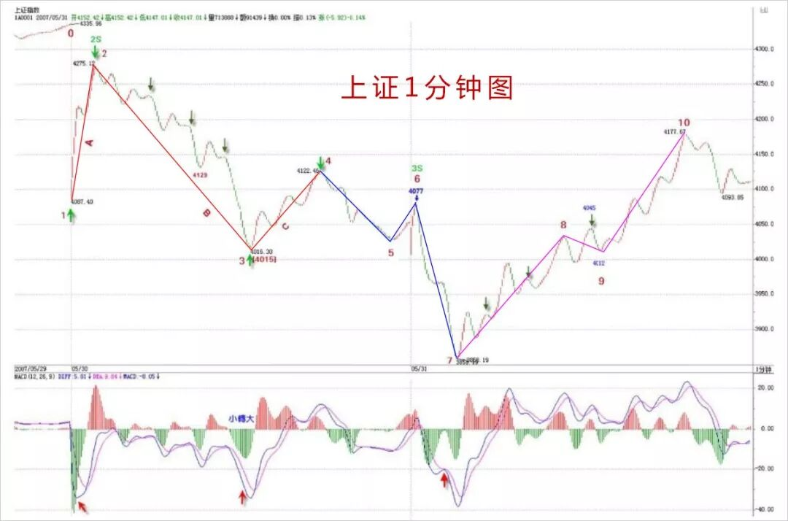

显然，这10个线段，已经组成了一个更高级别的5分钟中枢，结合方式如下：（12+23+34）+（45+56+67）+（78+89+910），该中枢的区间是[4015，4122]。这一点其实由6这个第三类卖点的存在以及后面的背驰，就可以知道，这中枢级别的扩展，是必然的。

注意，这是为了示范才分析1分钟的图，这类图是最复杂的，一般来说，级别越大的图越简单，而操作上，技术不好，通道不好的，一般不用1分钟的图，把级别放大点，这点必须明确。

附录：

今天的走势就是[4015，4122]的中枢震荡，至少指数是不难看明白的。周五出现这样的走势很正常，各种心怀鬼胎的到处散播这消息那消息，散户当然如惊弓之鸟了。但今天的走势，对今后是有利的。这次的问题并不在于国家公布了什么，而是其公布的手法，如此手法，必须得到严惩，一个最直接的压力必须让用这种恶劣手法的人承担：一个骂名。周五开始，舆论将逐渐转向，一轮新的反思将开始，注意，管理层也不是一言堂。还要注意一点，这两天同时公布的是财政部国债的发行，所以，经过这次风险教育，应该能分流些人去买国债了。

不过散户确实需要有点教育，前段时间，不是有人叫嚣散户已经统治市场了？但跌两天，散户就蔫了。大资金永远都是市场的中流砥柱，没有大资金，没有这几天的聚会，像这几天北京股的走势能出现？看那些企图限制大资金的政策还出不出？有些大资金，那些管理层换了几茬了，依然屹立不倒，不断壮大，这些脑子进水的政策，除了害散户，能害得了谁？周末，这样的局面，就让管理层去收烂摊子，如果他们还喜欢这边打压，后面又来救市的游戏，那就玩吧，这种游戏已经10几年了，真正的牛人，只会在这种游戏中越来越牛。

但对于散户，这几天确实心里压力大了点，但这其实也没什么，本ID前面反复提到这样的典故：96年连续3天指数跌停，后来还创出新高。所以，那天公布消息，本ID一大早7点不到就上来，告诉一定要在第二、三类卖点卖掉，没卖的，那就算了，到今天还卖什么？大反弹是必然有的，以后的位置一定比这个位置高，关键是该走的时候，就不要有幻想。

注意，那种杀已经跌了30%，去追买不跌反涨的所谓强势股，知道有补跌这种概念吗？在混乱的市场中，更应该专一。可以很理性地讨论这个问题，一个股票下跌40%，第一次反弹回20%，出一半或2/3，下来再买回来，在一次反弹上去，基本走的位置，就和没跌的时候差不多了，如果你现在有资金，在一股票下跌40%时补仓。这股票又不是什么被查庄股，那么，这种的操作基本风险很小，如果技术再好一点，看准一些买卖点，那么基本就等于高位走掉了。当然，以后再碰到这种情况，一定要在第二、三卖点出掉，那天，有多少人辜负了本ID7点不到就上来发帖子？

其实，纯技术上，现在的大走势并不坏，六月的调整没什么可说的，本ID那1/2线，现在也在4144点了，下面，这次上涨1/3的位置在3734点，这位置是第一支持位。没有特别的事情，这位置有很强支持。否则就要考验一半的位置，3434点。但至少现在，没有任何看到该位置的理由。

从短线上看，还是[4015，4122]的中枢震荡，有技术的，继续按这震荡操作。下周最大的机会，就是暴跌个股的大反弹，特别注意那些下跌到年线、半年线等关键位置的个股，这些反弹的力度会厉害点。

大浪淘沙，能从容面对本周情况的，是你投资生涯重要的一课，好好珍惜、体会。

周末，腐败去吧。

### 教你炒股票58：图解分析示范三 (2007-06-04 22:34:47)

明天收盘后要出一次差，去一趟曾419赋诗的地方，所以，先把课程送上，今后几天都没时间写帖子，但每天收盘后的解盘，都会尽量按时附上。至于其他内容的帖子，等出差回来再说了。

大盘大跌，除了清洗筹码，还可以清洗一下人。本ID说过，这里没必要有这么多人，来这里的，如果不是希望成为猎鲸者的，就没必要来了。那种跌个40%就惊慌失措的，也不大适合市场。市场从来都是血腥场所，这点在前面已经反复说到，见不了血腥场面的，还是把钱好好去买国债，这样比较安心。股票就是废纸，该卖的时候不卖，把股票当宝，这就是投资的最大软肋。如果你看图形操作时，做不到无我无股票，只有走势图形，那基本可以不看图了，因为有我有股票，被自己的贪婪恐惧所牵引，你看的图，也不过就是自己的贪婪与恐惧，那何必看图？

说一个最简单的例子，就算你没技术，只按最简单的跌破5日线走，那请看看你该在什么时候走，且不说对于具体的个股了。这次是一个很好的实习机会，请回想一下那些卖点时，你自己究竟在干什么？心里是不是有很多幻想，被幻想蒙蔽了眼睛？看图操作，唯一的对象只有图，谁说都没用，市场是当下发生着的，没有人能替你去反应。

先把市场放一边，继续图解分析，把这次跌势的图形连续分析下去，这样大概对各位的理解与分析有一定的帮助。请看下图：

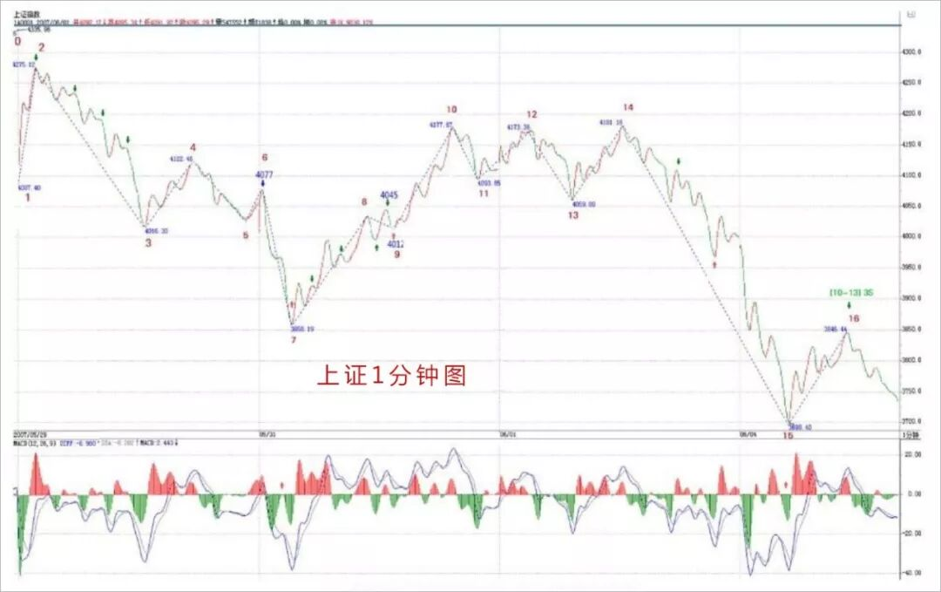

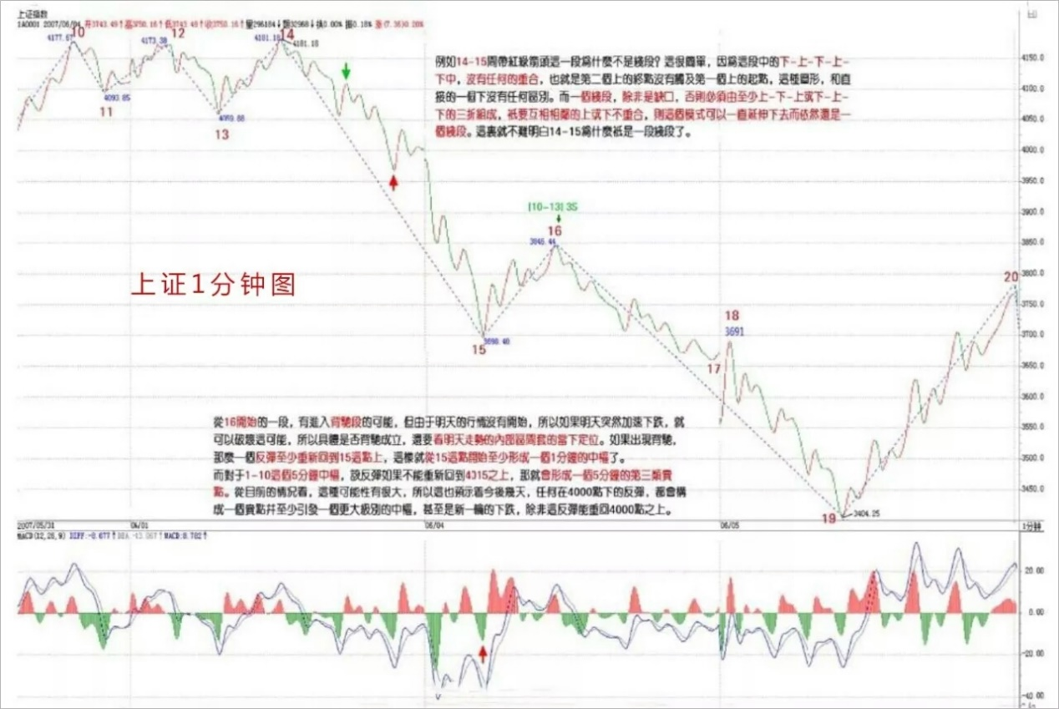

各位可能还会对如何去确定线段有很大疑惑，图上已经用数字标记了从30日开始的1分钟图上的线段。为什么这样标记？例如14-15间带红绿箭头这一段为什么不是线段？这很简单，因为这段中的下-上-下-上-下中，没有任何的重合，也就是第二个上的终点没有触及第一个上的起点，这种图形，和直接的一个下没有任何区别。而一个线段，除非是缺口，否则必须由至少上-下-上或下-上-下的三折组成，只要互相相邻的上或下不重合，则这个模式可以一直延伸下去而依然还是一个线段。这里就不难明白14-15为什么只是一段线段了。

那么为什么14-15这线段不构成合适的买点，因为在下面的MACD辅助中，可以看出这一段的力度比前面所有的都大（这从黄白线就一目了然了），那当然不构成任何的1分钟以上的背驰，最多就是1分钟以下最小级别的背驰。在15下MACD小红箭头处，比较绿柱子的面积，就可以发现这个小的背驰，因此就有了15-16的反弹，该反弹在14-15最后一个上附近受阻，十分技术。

而站在10-13构成的1分钟中枢来看，15-16这反弹反而是构成一个第三类卖点，本ID看了一下留言，有叫CCTV也看出这个是一个第三类卖点，但他的理由好象是这反弹没突破7这点所以是第三类卖点，这是不对的，因为如果是那一点，那对应的中枢就乱了。注意，第三类买卖点必须是次级别离开，次级别反抽，而且是针对该级别中最近那个中枢，而以前也曾说过，对于一些快速变动的行情，往往第三类买卖点离开的距离会很远。

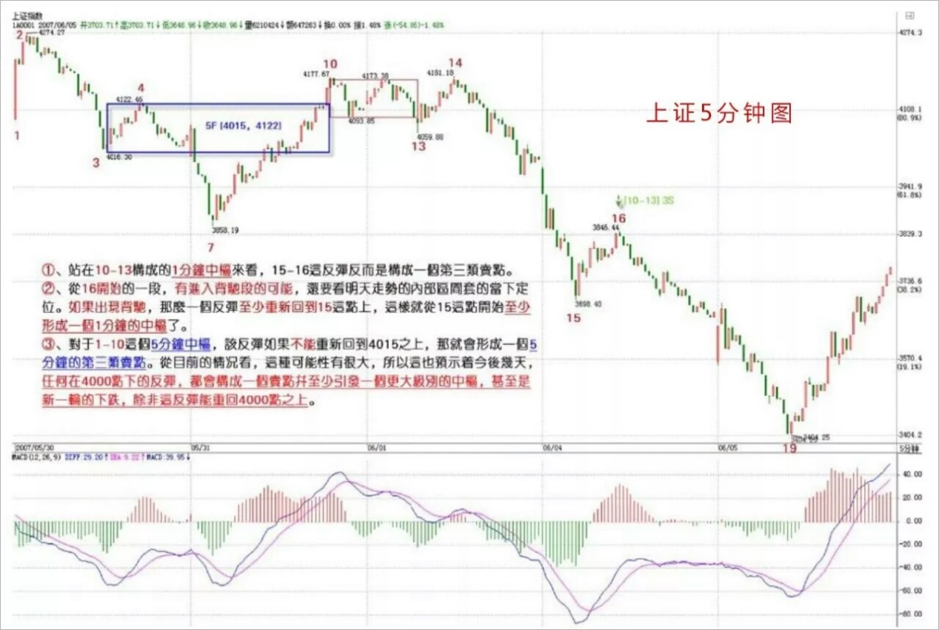

从16开始的一段，有进入背驰段的可能，但由于明天的行情没有开始，所以如果明天突然加速下跌，就可以破坏这可能，所以具体是否背驰成立，还要看明天走势的内部区间套的当下定位。如果出现背驰，那么一个反弹至少重新回到15这点上，这样就从15这点开始至少形成一个1分钟的中枢了。

而对于1-10这个5分钟中枢，该反弹如果不能重新回到4015之上，那就会形成一个5分钟的第三类卖点。从目前的情况看，这种可能性有很大，所以这也预示着，今后几天，任何在4000点下的反弹，都会构成一个卖点并至少引发一个更大级别的中枢，甚至是新一轮的下跌，除非这反弹能重回4000点之上。显然，从中枢的分析中，可以很绝对地分析出今后一段走势的一些操作性质。

站在更大的层面上，大盘要重新站稳，就要形成一个较大级别的中枢，而从10开始，一个新的5分钟中枢都没形成，如果新的5分钟中枢最终和1-10这个5分钟中枢没有重合，那么就形成一个5分钟级别的下跌，那其后的压力就更大了，所以，那CCTV也蒙对了一点，就是7这点有这极强的技术含义，如果一个5分钟背驰引发的反弹都能重回该点之上，那么大盘的走势就会有好转的可能，否则短线压力依然。

别看本ID理论的分析似乎很复杂，但其中绝对条理清晰，每个结论都是严格，没有任何含糊的。但关键，首先要把图给分解对，否则就乱套了。这点必须多看图，多实践。所以，今后一段课程，都继续把这图分解下去，至少看到一个日线中枢的生成为止，有这样的具体分析，对各位的理解和把握应该有所帮助。

  附录：

本ID要马上开车去419的地方，不能多说。今天，如果你还看不明白昨天说的背驰段，然后今天如何精确定位的，那就好好学习吧。上图的19段结束位置是3404点（为什么，如何当下去判断，好好研究好，这是真工夫），后面的走势，上面已经提及，下午走的是第20段，该段结束后，就进入上面说的中枢震荡中。明天的任务，就是看好这第20段的结束。

大走势，就是月线的5均线，今天盘中假突破，而且还是3434点一般的位置，这不难看出来。

对不起，不能多说了，本ID该干的干了，该说的说了，是否能成为你自己的东西，那就不是本ID能决定的。

明天解盘见，帖子就写不了了。

### 教你炒股票59：图解分析示范四 (2007-06-14 08:23:43)

出差，必须用三张图才能把落下的走势补上。对于初学分析的人，最难搞的就是分清楚线段，所以，在每张图上，都继续用数字标记每一段线段，从中不难学会究竟线段是如何分的。

有人可能要问，为什么有些线段延续上百点甚至更多，而有些很短。这没什么奇怪的，是否线段，关键看走出来的形态，如果任何低点比前一个高点都高，那么即使这情况无限延续下去，也依然只是一线段，这和幅度没关系。

还有，前后两线段间，不可能是同向的，同是向上或向下不可能构成两个前后相邻的线段。而且，由于线段都至少呈现上下上或下上下，所以线段不存在一条直线走平的可能，由此也知道，为什么一字涨停，无论如何延续，还是低于线段的级别，是最小级别的。

下面，先把三张图列出来，三者之间是连续的，根据上面的标记可以明白。由于K线太多，不能放到一张图上，否则看不清楚。

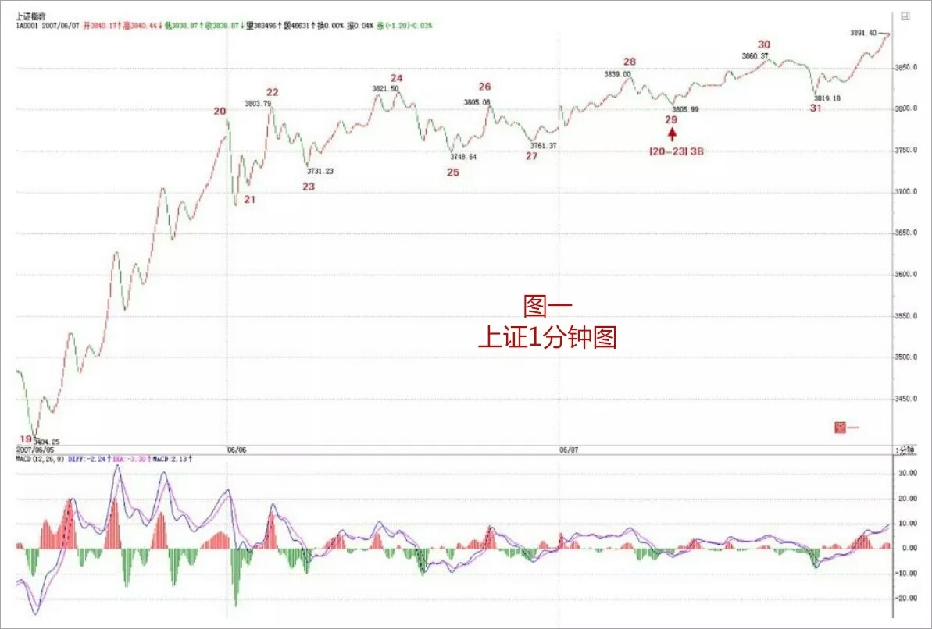

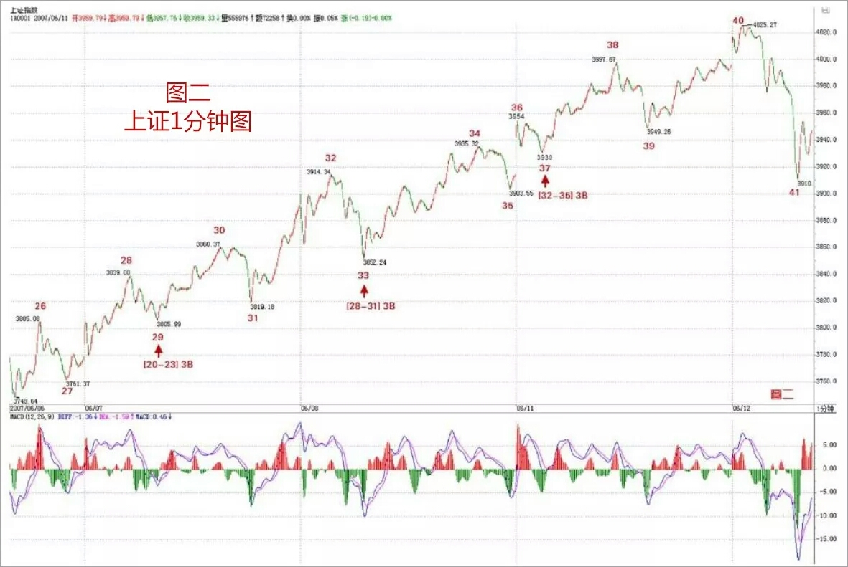

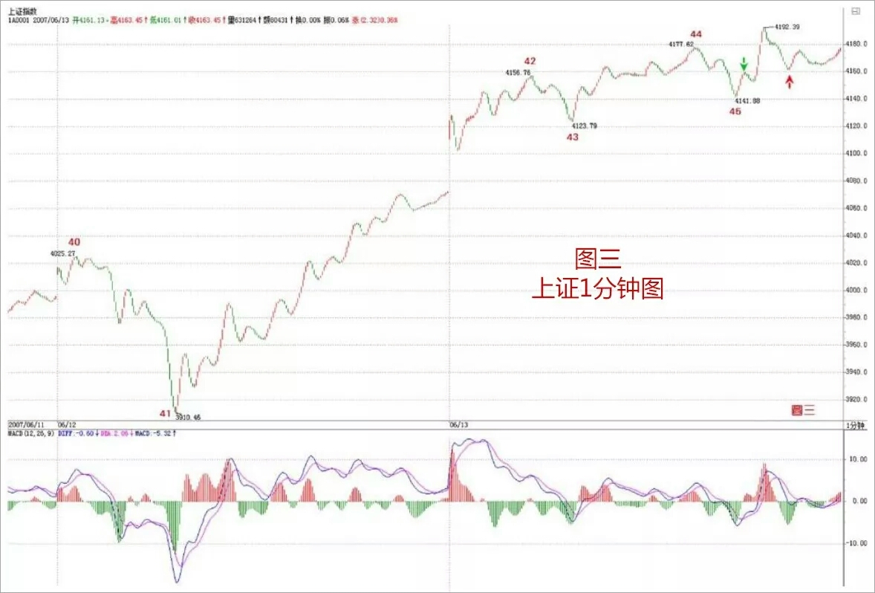

图一中，20-23构成的1分钟中枢产生延续，29是这中枢的第三类买点。图二中，33是28-31，37是32-35的1分钟中枢第三类买点。图三中，由于红箭头处比绿箭头高，所以不能确定该线段已经完成，还要看后面走势，由此可以知道如何去把握线段的结束：一般来说，线段的结束与大级别的走势段是一样的，在趋势中用背驰来确认，其他情况用盘整背驰来确认，如果有突发性事件，就要看第二类的买卖点，其道理是一样的，只是所用到的级别特别小而已。而对于图三，后面的走势，与42-45的1分钟中枢相关，无非就是中枢震荡直到出现其第三类买卖点。

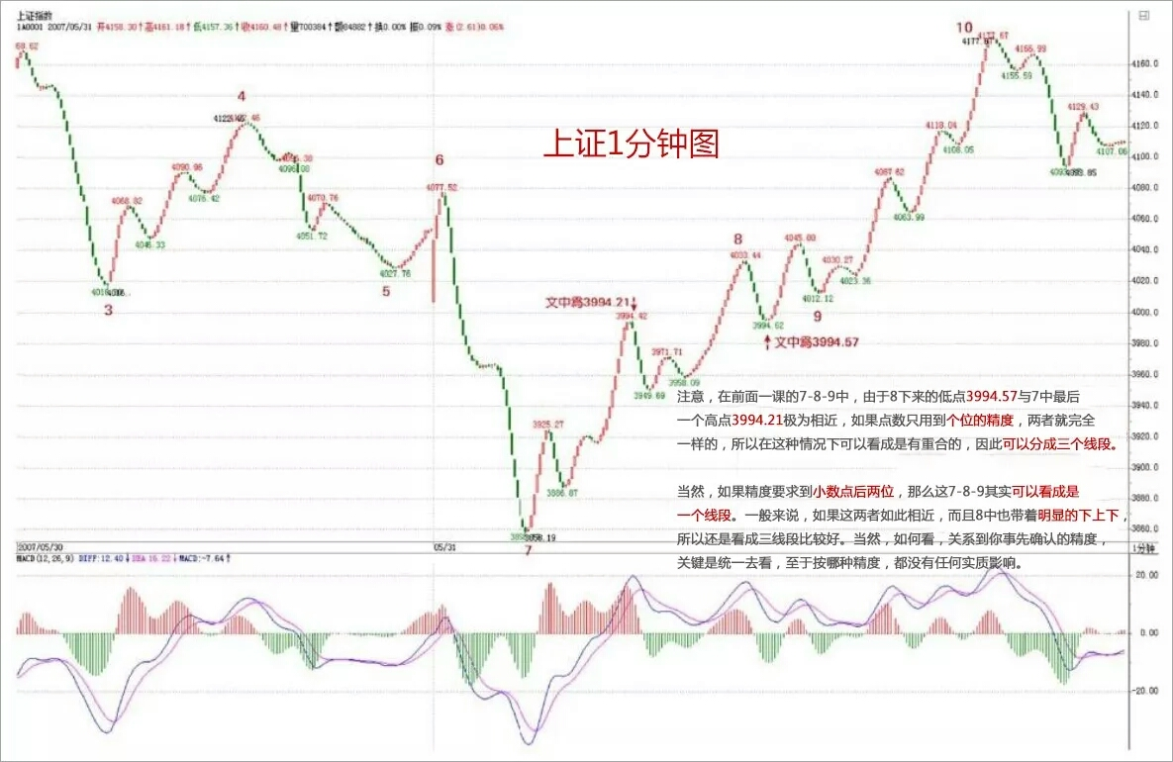

注意，在前面一课的7-8-9中，由于8下来的低点3994.57与7中最后一个高点3994.21极为相近，如果点数只用到个位的精度，两者就完全一样的，所以在这种情况下可以看成是有重合的，因此可以分成三个线段。当然，如果精度要求到小数点后两位，那么这7-8-9其实可以看成是一个线段。一般来说，如果这两者如此相近，而且8中也带着明显的下上下，所以还是看成三线段比较好。当然，如何看，关系到你事先确认的精度，关键是统一去看，至于按哪种精度，都没有任何实质影响。

有人可能又要问，怎么总是说1分钟的图？其实，看什么图并不重要，从1分钟图看起，只不过意味着这分析的基础有一个1分钟图的精度前提，在这个前提下，当然要看1分钟的图，而这不影响对大级别的分析。例如，1-19，就构成一个5分钟的走势类型，而这走势，最终确认并没有形成两个5分钟的中枢，所以只能算是一个盘整。而从19开始到45，由于41低于32，所以这走势至少有一个5分钟的中枢，但这新的5分钟走势类型并没有最终完成。

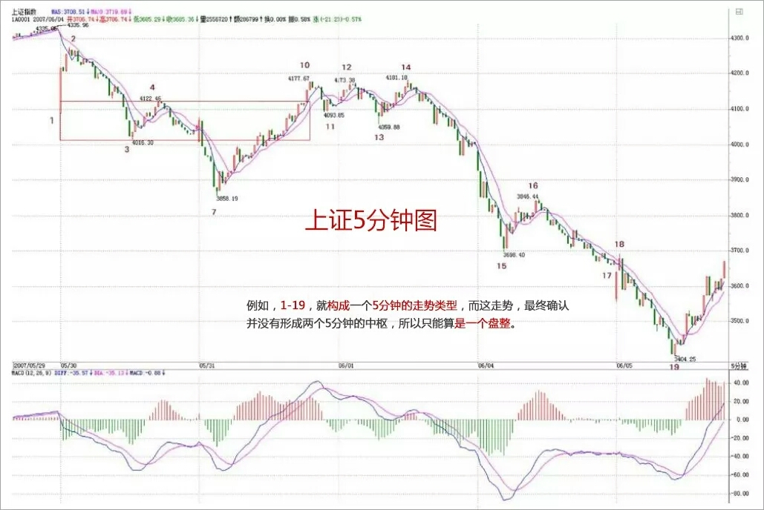

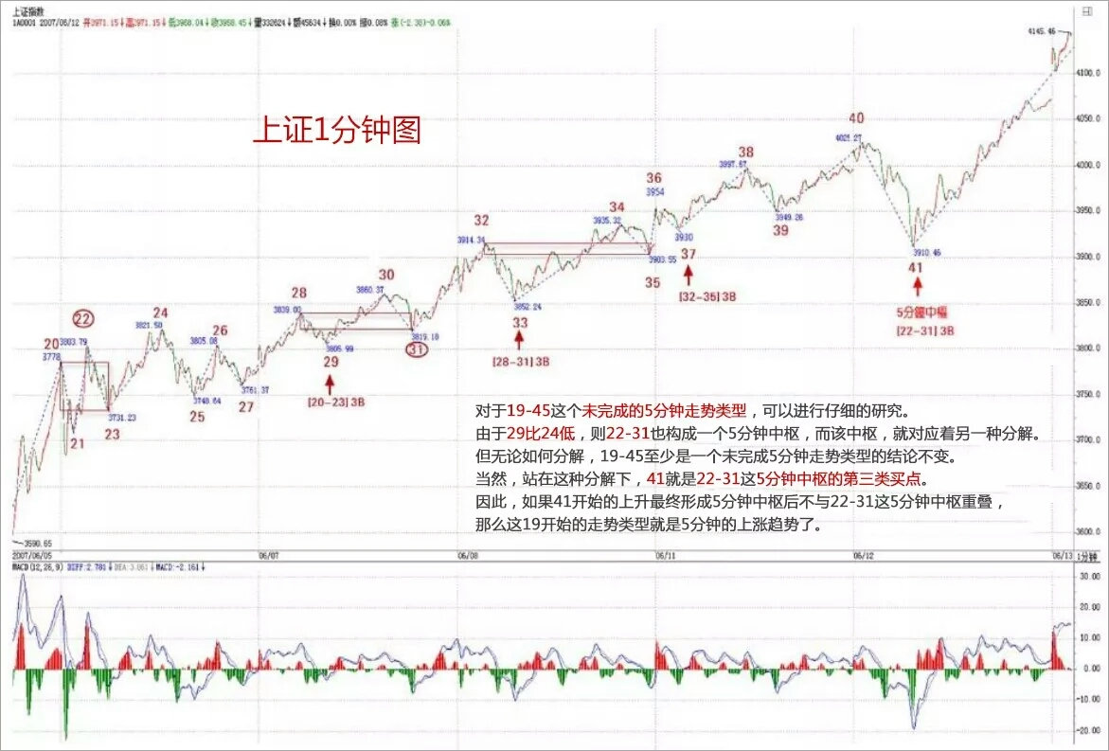

对于19-45这个未完成的5分钟走势类型，可以进行仔细的研究。由于29比24低，则22-31也构成一个5分钟中枢，而该中枢，就对应着另一种分解。但无论如何分解，19-45至少是一个未完成5分钟走势类型的结论不变。当然，站在这种分解下，41就是22-31这5分钟中枢的第三类买点。因此，如果41开始的上升最终形成5分钟中枢后不与22-31这5分钟中枢重叠，那么这19开始的走势类型就是5分钟的上涨趋势了。

由上面的分析，对短线的走势就有一个明确的结论，只要关于42-45的1分钟中枢的震荡不出现第三类卖点，或者即使出现，但其后扩张的走势不触及22-31这5分钟中枢震荡区间，那么大盘的震荡就是强势的，即使最终形成30分钟以上级别中枢，也是至少是围绕42-45的1分钟中枢发展而来。否则，大盘将以22-31这5分钟中枢震荡区间为基础扩张出30分钟级别的中枢来，相应的走势就比较弱了。而具体的操作，可以按照中枢震荡的手法，根据自己操作的级别，选择相应的中枢级别进行操作。

附录：

今天的走势没什么可讲的，昨天都已经描述得很清楚了。技术、心理、政策等压力，都需要在这里震荡消化。由于今天没完全补上缺口，因此该位置依然是短线的关键，当然，上面说的42-45的1分钟中枢，已经延伸9段，成为一个5分钟中枢了，后面具体的分析，在上面的文章里已经写了，就不再多说。深圳受到13700点的吸引，短线，能否站稳该线对大盘走向有极大的引导作用。

注意，在中枢震荡中，安全的作法应该是先卖后买、形成节奏。其实这问题很简单，从低位上来的筹码，当发现单边走势结束，进入较大级别震荡时候，其标志就是出现顶背驰或盘整背驰，这就要求减磅，然后等震荡下来，出现底背驰或盘整背驰再回补，这样差价才出来，成本才下降。如果是先买后卖，那唯一可能就是在单边的时候，你的仓位不高，所以才会不卖股票也有资金，这其实是节奏先错了的表现。

当然，这些都需要通过练习才能熟练。而且必须注意，一旦震荡的力度大于前面有可能形成第三类卖点时，就一定要停止回补，等待第三类卖点引发的下跌出现买点时再介入，很多人经常出问题，就是心里先假设一个可能的跌幅，觉得肯定跌不深，这都是大毛病。一定要养成只看图形操作的习惯。

还是那句话，无论是政策、心理、消息等，都是市场的分力，而走势是合力的结果，这才是问题的关键之处。

对不起，今天不能回答各位的问题了，下午有一拨人，晚上有两拨都需要腐败活动的，本ID必须去补课，先下，明早见。

### 教你炒股票60：图解分析示范五(2007-06-19 08:04:06)

其实，枯燥的图形，里面包含着很深的心理学意义。走势，本质上是预期的合力。而预期，本质上是心理层面的。只不过对于市场来说，可以被当成分力去形成市场合力的预期，都是被外化为市场买卖行为的。你的恐惧，如果光是在那里恐惧而没有实际的行动，那并不构成市场的交易行为。因此，所有市场行为，其实已经被如此的心理模式给过滤一遍了。

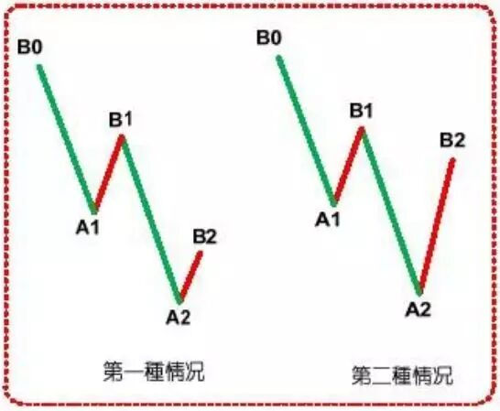

举一个简单的例子，同级别走势从B0下跌到A1反弹到B1，再跌破下跌到A2，再反弹到B2，这可以分为两类：一、B2低于A1，二、B2不低于A1。显然，第二种情况，会构成某更大级别的中枢，而第一种情况没有，因此这两种情况是有着本质区别的。在心理层面上，A1这第一个反弹的起点，有着很强的心理暗示意义，而再次的跌破，使得这A1的价格成了一个很重要的心理位，而交易本质上都是预期的，这价位就构成了一种实在的预期分类：一、预期能重新上去A1并实际交易，二、预期不能重新上A1并实际交易、三、观望。第三种，在实际的走势中不产生实际的交易，因此一、二种心理预期构成了市场合力，而市场的走势是这合力的当下痕迹，因此这两种心理预期的大小，并不需要实际去测量，因为市场的走势就实际反映出来了。例如，如果实际上不能重新上去，出现第一种B2低于A1的情况，那么显然在当下的情况下，第二种心理预期大于第一种。

消息面、政策面、资金面，这面那面，最终作用的都是人心，人心因预期而交易，这里关系的就是人的贪婪与恐惧、人的贪嗔痴疑慢。而本ID的理论从不预测，没有预期，只跟随着市场合力、市场走势而行，这里无须贪婪恐惧，看图作业，如此而已。但光知道这点还远远不够，因为没有预期可能就是最大的预期，没有贪婪恐惧可能就是最大的贪婪恐惧。不预测、不预期，并不是不可预测、不可预期，而是不为贪婪恐惧而预期、预测，是根据走势的自身规律来。

走势是有规律的，这规律是不患的，这不患的根源在于人贪嗔痴疑慢的不患。为什么本ID要强调当下分解的多样性？因为走势本身就是当下形成中的，是市场各种预期的合力当下画出来的，而每种画法都是不患的，都是源自人的贪嗔痴疑慢，因此每种多样性的分解都是符合理论的，多样性不是模糊性，而是多角度去让市场本身自己去画地为牢，由此使得市场的走势万变不离本ID理论的控制之中，而这，恰好是市场自身的规律之一。

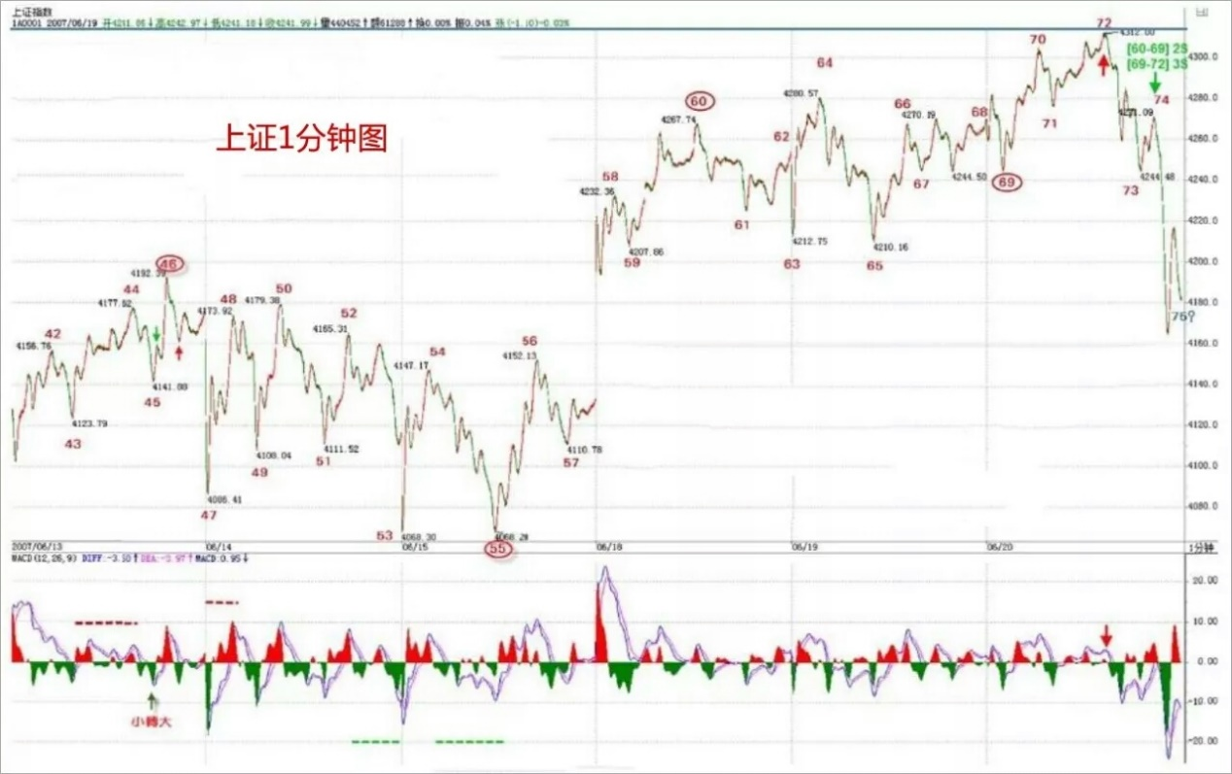

不妨看看上图，上一课刚好说到“红箭头处比绿箭头高，所以不能确定该线段已经完成，还要看后面走势，由此可以知道如何去把握线段的结束”，有人可能问，为什么在这个位置不可以去预测、预期？因为市场自身并没有完成。但这里的未完成，是站在人观察的级别上说的，因为所谓的走势，首先是你观察的走势，没有离开你观察的走势。不同倍数的显微镜下的世界是不同的，但市场操作的成本、交易通道、资金规模等限制了人观察并能实际操作走势的显微镜倍数不可能无限小下去，所以必须确定一个最低级别的线段，把其下一切波动给抹平了。当然，根据严格的理论，用每笔成交当成最低级别，然后以此构筑线段，这样可以严格地分辨任何级别的走势，但这根本不具有操作性，特别现在交易成本增加，可操作的级别必然要增大，因此，一些可操作级别下的波动，必须要忽视掉。

站在最严格意义上，45-46线段构成43-44线段的盘整背驰（注意，力度比较的是下面所有红柱子的面积之和。）而细致分别线段以下级别，就知道45-46其实是一个小级别转大级别，而红箭头后第一次拉起不创新高，就可以出掉了，为什么，因为后面必然形成下上下的重叠结构，也就是有一个小中枢了，而线段以下级别的同级别操作，是不参与这类中枢的。当然，这是按最严格的，并没有太大操作意义的分析。而实际的操作中，大概真在有意义的操作，都至少是1分钟以下线段级别的。因此，在该图中，如果你是按30分钟级别操作的，46-47的波动就可以不管的，从3404开始的反弹，一个标准的5分钟级别的上涨，因此你的持有就至少一直等待这5分钟级别的上涨出现背驰或突发破坏为止。

显然，46-55是一个5分钟的中枢，55跌破53后明显盘整背驰，各位也不难发现，如果把55当成第一类买点（严格来说，盘整背驰无所谓第一类买点，只是这样来类比），57就是一个第二类买点。55-60，是一个标准的线段级别的上涨，59-60的背驰足够标准，看看下面MACD标准的黄白线回拉0轴，然后60新高，而柱子面积与黄白线高度都比前面不如，由此就知道了。因此，按照理论，60后必然有调整回拉58之下，而实际上61就比58低，也就是说，58-61形成一个新的1分钟中枢，该中枢是否扩展成5分钟的，以及上一个5分钟中枢的最高点，也就是46，是否被重新跌破，都是今后走势的关键。如果46不再被触及，那就是超强走势，意味着3404点开始的5分钟上涨走势依然延续。

这里必须强调突发消息对市场走势以及操作的影响是不必过于在意的，本质上，任何突发的消息，不过增加了一个市场预期的当下分力，因此，最终还是要看合力本身，或者说是市场走势本身。一般情况下，由于背驰的精确定位需要用区间套的方法，所以突发消息，最不幸的，就是在这精确定位期间出现，例如这次530，就是这样。当然，这是一种小概率事件，更多情况，突发消息在背驰的精确定位后出现，这样突发消息对操作的影响就是0了。而对于那种最不幸的情况，用一个第二类卖点就足以应付，因此，突发消息出来后，在实际的操作中就不能放过这第二类卖点。不过要注意，并不是任何第二类卖点都需要反应的，这和级别有关，例如你是月线级别的，那这次所谓的大跌，看都不用看，爱跌不跌，随他去。即使你是5分钟级别操作的，如果某突发消息连一个1分钟的中枢都没破坏，只制造了1分钟以下级别的震荡，那么在所谓的第二类卖点，也是不用管的。原则很简单，任何消息，都只是分力，关键是看对合力的影响，看他破坏了多大级别的走势，这一切都反映在实际走势中，看图作业就可以了。

注意，突发消息破坏的级别越大，越不一定等相应级别的第二类卖点。例如，一个向下缺口把一个日线级别的上涨给破坏了，那么，消息出来当天盘中的1分钟，甚至线段的第二类卖点，都是一个好的走人机会，如果要等日线级别的第二类卖点，可能就要等很长时间、而且点位甚至还比不上这一点，因为走势是逐步按级别生长出来的。还有，级别只是区分可操作空间的，为什么按级别？因为级别大，操作空间按通常情况下就大。但在快速变动的行情中，一个5分钟的走势类型就可以跌个50%，例如这次大跌，因此，一个这样的5分钟底背驰，其反弹的空间就比一般情况下30分钟级别的都大，这时候，即使你是按30分钟操作的，也可以按5分钟级别进入，而不必坐等30分钟买点了。

附录：

今天的走势昨天已经说得很清楚，4224点下不出现第三类卖点，就是强势震荡。今天的走势，显然符合这个要求。4224点，就是上图61这位置，从60开始的1分钟中枢[4224，4254]，今后两天就看这中枢的第三类买卖点。换言之，还和昨天说的一样，只要不在4224点下出现1分钟级别的第三类卖点，那就是强势，至于大盘要展开新一轮上攻，就要在4254上出现1分钟级别的第三类买点，否则大盘就在该区间内震荡继续中枢震荡延伸。

关于大盘的剧本不变，但个股之间显然会有分化，因此不能光看大盘，现在的股票，在技术上无非几类：一、创新高后回试的，这可以用第三类买点来把握；二、在前期高位下盘整蓄势的，这可以用小级别的第三类买点把握其突破，或在震荡低点介入；三、反弹受阻拉平台整理的，这个第二同样处理，只是位置与前期高位有距离；四、依然在底部构筑双底、头肩底之类图形的，这可以用第一、二类买点把握。

具体个股就不说了，来这里，如果希望一点脑子都不动，那是不行的。动脑子得到的东西是你自己的，否则永远都不行。

### 看待当前资本市场必须具有的基本智慧 (2007-06-18 08:18:39)



无论管理层还是投资者，对当前资本市场都应该具有如下的基本智慧：

一、资本市场不仅能成为经济的晴雨表，更能成为经济发展的核心动力

如果说以土地承包制为起点的农村改革导致改革开放后第一次生产力的大释放，以市场经济的确立为起点的城市改革导致其后第二次生产力的大释放，那么，以股权分置改革为起点的资本市场大变革，将导致比前两次远为重要的第三次生产力的大释放。前两次生产力的大释放，都是在实体经济层面，是经济发展水平不高时的产物，而后者是实体经济发展水平达到一定层次后才能出现也必然出现的产物，比起前两者，对中国社会的影响更为深远。不认识到这一点，就缺乏了看待当前资本市场必须具有的最基本的历史视角。资本市场不仅能成为经济的晴雨表，更能成为经济发展的核心动力，不认识这一点，只能是历史性的短视。

如果说第一次生产力的释放，带来了万元户、乡镇企业；第二次生产力的释放带来了十几年的中国经济奇迹；那么第三次生产力的释放，将使得中国出现一批世界性的企业、一批世界性的财富巨人、一个世界性的资本市场与资金大平台，更重要的是，使得中国在这场资本全球化的大竞赛中最终胜出，打下最基本也是最坚实的基础。这是一场经济、文化、军事等方面的综合竞赛，但经济起着决定性的作用。在一个资本全球化的时代，没有资本的力量，没有资本市场的动力，是不可能成为一个经济大国，更不可能成为一个对世界有着稳定、持续、全面影响力的世界性大国。

二、社会的财富观念将被彻底改变，由此带来社会结构与思想的深刻变革

文化、观念，没有对错，只有是否适时。资本就是一种文化、一种观念。无论你愿意与否，资本是当今一切最有力量文化的源泉。在一个资本全球化的时代，任何企图攻击、摧毁资本的力量，都要借助于资本的力量。资本无处不在，资本以及相应的财富文化、观念，构成当下世界最基本的底色。

当社会财富积累到一定阶段后，物质决定意识，必然导致社会大众财富观念的变化。当中国社会依然以实体经济为主时，社会大众的财富主要集中在有形的资产上，而当虚拟经济出现并逐步走向成熟后，必然对应着股权等无形资产投资的大众化，由此带来社会财富观念与金融意识的深刻变革，因此为市场进一步发展打下坚实基础。

建立在实体经济上的有形财富旧观念的被打破，以虚拟经济为基础的无形财富新观念的被建立，都是不随任何人意志为转移的历史趋势。无论历史是否宏大叙事，但历史的车轮总是宏大叙事地碾压过一切挡车的螳臂。而具有新型财富观念的人所构成的社会，其结构与思想必然发生深刻的变革。一个围绕资本市场而构建的经济体系将逐步形成，资本市场将成为经济结构的关键点，资本市场所构建的文化、观念，将逐步渗入到社会文化、观念之中，将深刻地影响所有人的生存状态。

资本化生存，将是今后中国人的基本状态。资本化，就是今后所有中国人的共业所在。

三、虚拟经济本质上是不可调控，只能进行有效监管

虚拟经济是以股权制度设计把未来财富以证券化等虚拟形式体现在现在的资产价格上，虚拟经济是以预期为变量的，是面向未来的，这与实体经济以过去的积累为依托有着本质的区别。证券化的资产价格必然提前反映对经济的未来预期，而这个预期是随着时间不断变化的，由此构成了市场的波动。虚拟经济中，价格偏离现实的所谓合理价值是常态。所谓涨就涨过头，跌也跌过头，是理所当然、天经地义的。虚拟经济就这样，这是由其本质决定的。如果不认识这一点，用实体经济的老眼光来看新问题，只能是左右挨巴掌，被市场所戏弄。

而站在虚拟经济的角度，无所谓涨跌过头，一切都反映着当下对未来的预期。任何一个人，买入股票只是因为他预期要涨，卖出股票只是因为他预期要跌，预期的理由各色各样，但预期的本质是一样的，市场走势本质上是各种预期的合力构成。而一个所谓的调控，本质上只是让市场的预期发生改变，但改变不了的，还是这市场走势只是各种预期合力的本质。而人不是上帝，人的预期，从来都不可能精确、划一的，所有关于理性预期的假设都被市场情绪化的闹剧所打破。因此一个以调控为主的资本市场，其中的调控者注定要在打压与救市之间疲于应付。

正由于虚拟经济的不可调控，就使得对规则的确认与维护成为虚拟经济监管中唯一可行的有效手段。这道理就如同一个裁判不可以去调控比赛的结果，但可以根据规则去维护比赛的进程一样简单，但这一点似乎并不是每一个应该明白的人都能真正明白。任何市场，都不免有假货，但不能因为有部分的假货就对市场进行全面打击，而是要加大监督稽查，打击假货，增加优质股票的供给，这才是一个好的监管者该干的事情。

四、资本化生存，给任何人提供了跨越式发展的可能

在实体经济层面，一个人要成功，获得商业利益，必须精通各种社会关系，花大量的时间于其中折腾，而在资本化生存的虚拟经济中，给任何人提供了跨越式发展的可能。一个人，完全依靠自己的智慧独立去战胜市场，这种可能性大为增加。在这种生存状态下，一个人是否成功，完全可以更多地依靠个人的修养与修为，而不用看任何人的面色，甚至与年龄、体力、性别都不再密切相关。

在资本化生存的虚拟经济中，世界更加平面了，任何人与成功及失败的距离都更加短了。一个所谓的成功者，完全可以在下一秒就成为一个失败者。任何级别的财富，在虚拟经济、资本市场中都不值得一提。而虚拟经济、资本市场的发展现实，超越了所有旧有理论，如何打破旧观念、创造新观念，让理论为现实服务而不是相反，则是市场发展留下的一个全新课题。

而对于个人来说，一个全新的机会、一个全新的世界，一切都将被全新定义。当然，这里有所谓的领跑者，但这些人与失败的距离并不比任何一个所谓落后者与成功的距离更远，而这个距离，由每个人的贪婪、恐惧与智慧相关。